微处理器和微系统73（2020）102991


scienceDirect可用的内容列表
微处理器和微系统
日记主页：www.elsevier.com/locate/micpro
CONNA - 硬件加速器，用于压缩卷积神经

网络
∗ a，b a rastislav J.R. Struharik，Bogdan Z. Vukobratovi´c，Andrea M. Erdeljan，
A级Damjan M. Rakanovi
Novi Sad大学，技术科学学院，TRG Dositeja Obradovica 6，Novi Sad，210 0 0，塞尔维亚
B Kortiq GmbH，Gebrüder-Eicher-Ring 45，Forstern，德国
a r t i c l e i n f o a b s t r a c t
文章历史：在本文中，我们提出了一个新颖的卷积神经网络硬件加速器，名为Conna，ca-
2019年1月6日获得了加速修剪，量化的CNN的专栏。与大多数现有解决方案相反，Conna提供了
2019年12月21日修订
完全解决压缩CNN加速度的解决方案，能够加速所有层类型
2020年1月2日接受
在当代CNN中发现。康纳（Conna
2020年1月11日在线上
在CNN层处理过程中使用快速，动态的重新配置。 Conna架构可以
在频繁的选择中，应加速的CNN网络，也支持关键字的加速：
具有动态拓扑的CNN网络。此外，通过能够直接处理压缩功能机器学习
卷积神经网络和内核图，并在CNN层加工过程中跳过所有无效的com推杆，Conna CNN AC-
与某些先前提出的解决方案相比，CNN修剪疗法能够达到更高的CNN处理速率。
压缩CNN + Conna架构已使用Xilinx Zynqutrascale FPGA家族实施，并进行了比较
硬件加速度
先前提出的CNN硬件加速器有七个。实验的结果似乎表明
FPGA
Conna架构的最高为14.10、6.05、4.91、2.67、11.30、3.08和3.58倍
奥特建议的MIT的Eyeriss，Nullhop，Nvidia的深度学习加速器（NVDLA），Neuraghe，CNN_A1，
FPGACONVNET和DEEPHI的Aristotle CNN加速器，同时使用相同数量
放置单元并以相同的时钟频率运行。
©2020 Elsevier B.V.保留所有权利。
1。简介获得输入空间的有效表示。这种方法
与早期使用手动制作的尝试不同
深度学习[1]，特别是专家设计的深度神经网络特征或规则。由于这个CNN cur-
（DNNS）目前是最密集，最广泛地使用的最佳识别质量与替代对象的最佳识别质量
机器学习预测模型。 DNN不是一种新的概念识别或图像分类算法。
[2]，但是在IM的最新突破性申请之后，CNN的卓越准确性以高成本的价格出现
年龄处理[3-5]。和语音识别[6]，由于它们的计算和存储复杂性，它们具有重新。最新
转向学术和工业重点。如今，不同类型的ART CNN被数亿个参数描述
在广泛的应用中使用DNN，需要数十亿个计算，以便对单个IN-进行分类
从自主驾驶[7]，医疗[8]，甚至玩put实例[3-5]。例如，最大的CNN网络之一，
×复杂游戏[9]。在这些应用程序域中的许多中，DNNS VGG-16 CNN [10]，它在224 224输入图像上运行，重新使用
现在能够超过人类的绩效水平。用于存储网络参数和每个mb约500 MB的出色查询
国家CNN的国家表现，特别是卷积性的，超过300亿个流动地点操作
RAL网络（CNNS）[3]，主要源于它们的能力对单个输入图像进行分类。未来的CNN很可能会
要自动从原始感觉数据中提取高级特征，更大，更深，将处理较大的输入实例，需要 -
在训练阶段，使用大量数据，为每个输入实例进行更多计算，将被使用
要以更快的速度执行更复杂的分类任务，
在低功率操作条件下实时越来越多。
∗对应作者。因此，仔细选择适当的计算平台
电子邮件地址：rasti@uns.ac.rs（R.J.R. Struharik），bogdan.vukobratovic@kortiq。实施基于CNN的应用程序的形式非常好
com（B.Z. Vukobratovi´c），Andrea.erdeljan@uns.ac.rs（A.M。Erdeljan），
重要性。
rdamjan@uns.ac.rs（D.M. Rakanovi´c）。
https://translate.google.com/translate?hl=en&sl=en&tl=zh&u=https://doi.org/10.1016/j.micpro.2020.102991
0141-9331/©2020 Elsevier B.V.保留所有权利。
2 R.J.R. B.Z. Struharik Vukobratovi´c和A.M. Erdeljan等。 /微处理器和微系统73（2020）102991
当前，实施CNN网络类型，非线性激活功能等有两种方法。这是一种
作品：大多数先前提出的CUS-的主要缺点
Tom Hardware Solutions，这使它们处于不利地位
1使用基于多重处理器的硬件加速器（CPU）
与CPU/GPU实现相比。
或GPU）
两组加速器（CPU/GPU和自定义）都倾向于使用
2使用专用硬件加速器（ASIC或FPGA）
处理CNN网络时的顺序方法。 CNN
网络是按一层处理的，存储中间值的第一组基于CPU/GPU的加速器提供了高度频率
在外部的，片外的DRAM内存中。通常，就受支持的CNN而言，没有并行化ible且易于开发解决方案
使用层处理。请注意，这种频繁的体系结构，内核参数，非线性激活功能，
加速器和DRAM内存之间的数据移动是汇总算法和深度学习软件框架（Caffe，
功率最大的操作之一，是Tensorflow，Keras，Matlab），但在使用可用时是不可能的
全面的加速器系统计算资源和功率效率的大多数功耗被考虑在内。 st
Dard CPU可以使用功率TEM执行10–100 Gflop/s。
两组加速器的并行化主要来自通常约100瓦的消耗。因此，使用
在CNN Cloud Applipri-
阳离子，或在卷积层中边缘/移动应用中的低功率需求中，通常使用2D处理
元素。卷积中涉及的乘法和加法很困难。相比之下，GPU可以达到超过10上/s的峰值/s
在专用的乘数和形式下并联执行计算，但功耗达到250瓦超过250瓦
[11]，GPU仅适用于位于每个处理元素内的高性能CNN云加法器模块的好选择。虽然
这是实现较高性能数字，应用程序但不适用于边缘/移动应用程序的有效方法。
它有一个显着的缺点。卷积操作的映射NVIDIA正在根据GPU提供其Jetson TX2家族[12]
具有不同尺寸的（具有不同尺寸和形状的卷积Pascal结构作为边缘溶液。TX2可以达到穿孔
内核和不同值的内核步幅值），这些mance的最多1台上/s，但耗尽了电量
2D阵列结构可能很困难，即使它是10瓦，对于大多数边缘应用来说仍然太高
Sible通常会导致可用乘数的有效用途，这些乘数可能需要解决方案，而更少的功耗
比1瓦。和加法器，因此显着降低了
加速器。专用硬件加速器提供更高的利用率
在本文中，我们提出了一种针对计算资源的新颖，粗粒的重新选择，但通常缺乏灵活性，即它们会增加
端口只有几个不同的CNN体系结构，较小范围压缩CNN硬件加速器，名为Conna，其目的是
克服这些困难。 Conna架构基于受支持的CNN体系结构参数，例如内核大小，形状，
以另一种并行CNN操作的方式。它依次进行等。主要是这样，因为该组的解决方案使用
高度优化的硬件结构仅计算仅计算单个卷积操作，使其折叠，使用
一个单个处理单元，以计算所有乘以实用的卷积内核构造的操作，然后
一个卷积内包含的位置，但采用一个数字不能重新计算以有效地计算其他卷积
内核配置。但是，由于这些处理单元的利用较高，以计算许多卷积
平行线。这种并行的方法可以轻松适应可用的计算资源，该组的加速器倾向于
与基于处理器的加速器相比，具有不同尺寸，形状和步幅值不同的易能核。
消除计算效率的重大损失。而通用计算引擎，尤其是GPU，具有
此外，康纳（Conna）曾是当代CNN处理的大部分手段，旨在直接运行
在压缩的CNN网络和压缩特征图上都越来越多地提供更多CNN的兴趣
这导致基于FPGA的CNN加工实施的CNN处理量显着增加。这种转变主要发生
由于两个原因。 FPGA技术的改进。 Conna架构是高度配置的，可以实现
各种类型的CNN系列（VGG，Inception，Resnet，Mobilenet，Ccelly展示了FPGA性能，非常接近
NASNET等）将有效地实现。它也能够达到GPU性能，报告的性能为9.2 TOP/S
对于FPGA [13]。其次，CNN体系结构的最新趋势开发了完整的压缩CNN，支持所有主要层
在当代的CNN中发现，例如卷积，深度召唤越来越多地利用了CNN网络的稀疏性和
lutional，汇总，添加和完全连接的层。使用极端紧凑的数据类型来表示是
加工了。这些趋势强烈偏爱FPGA设备，而FPGA设备是Conna架构并不是采用的第一个体系结构
从处理稀疏，压缩的CNN的好处。一些设计用于处理不规则平行性的设计，这是存在的
使用稀疏的CNN和自定义数据类型时，最著名的先前建议的压缩CNN加速器。作为一个
是CNVLUTIN [31]，Nullhop [32]，Sparsenn [33]，Cambricon-X [34]，Sult，下一代CNN加速器有望提供
EIE [35]和SCNN [36]。尽管不是第一个压缩到X5.4比GPU更好的计算吞吐量[14]。
CNN加速器，Conna仍然比自定义CNN硬件加速器的领域具有一些重要的优势
所有这些先前提出的架构。近年来，学术界的重点
超过90种不同的解决方案。然而，大多数CNVLUTIN结构[31]，由Albericio等人提出。好处
来自输入特征图的稀疏性，但没有稀疏性，这些解决方案仅与一个par-的加速有关
重量。它紧密基于CNN的众所周知的密集CNN副层类型，通常是卷积层
由于其计算需求很高[15-19]。一个重要的celerator dadiannao [15]，cnvlutin的作者重新
设计了Dadiannao的NFU模块并创建了CNV模块，已提出了许多架构的加速度
能够在完整CNN的输入中对零的有效检测和跳过[20-30]。此外，大多数提出的So-
Lutes只能加速未压缩的CNN [15-30]，特征图。 Conna架构还可以跳过输入功能
地图零，但它也可以跳过任何存在的零，只有几个示例才能处理压缩的CNN
卷积内核或完全连接的权重，应在某种程度上重新[31-36]。另外，几乎所有提议的溶液
与CNVLUTIN相比，在更有效的CNN加工中进行了疾病。 tions不能高度配置，严重限制了
此外，CNVLUTIN旨在在支持的层类型（内核recep-）方面执行完整的CNN支持CNN
将所有中间数据存储在片上内存中。该尺寸，水平和垂直内核步幅值，合并
R.J.R. B.Z. Struharik Vukobratovi´c和A.M. Erdeljan等。 /微处理器和微系统73（2020）102991 3
是一种功率有效的解决方案，但需要大量的芯片记忆，2。压缩卷积神经网络
数十兆字节的顺序，不能任意支持
大型CNN网络。另一方面，康纳（Conna
ATE在外部DRAM内存中的特征图，但是功率高度神经网络，其中连通性模式之间的连接模式
由于Conna使用了On-on-An-An-的神经连通性的启发，因此消耗量显着降低。
芯片特征映射缓存，以最大程度地减少数据移动的IMAL Visual Cortex的量。视觉皮层的单个神经元重新
在加速器和外部内存之间。但是，我们只能从限制的空间区域进行刺激，称为
将外部存储器存储以存储所有相关的数据，Conna可以支持接收场。相邻神经元的接受领域
VIDE加速到任意尺寸的CNN网络。跨越整个视觉场的重叠。以前是
Nullhop架构[32]，由Aimar等人提出。类似于表明单个神经元对刺激的反应
cnvlutin也可以从跳过其接受范围内的所有零可以通过数学上近似的零来近似
存在于输入特征图中，但不能跳过CNN中的零零卷积操作，该操作在CNN中广泛使用。
权重。由于Conna架构可以有效跳过所有零，因此CNN体系结构是通过将不同的层堆叠在一起而形成的
在输入特征映射或CNN权重中存在指定功能，逐渐将输入实例转换为
它应该提供更有效的CNN加速度。类似于适当的输出响应（例如，保持班级得分）。
Conna，Nullhop存储CNN权重和压缩的 - 许多不同层类型的类型通常使用
介导外部内存中的特征图，但nullhop不会构建CNN：卷积层，深度卷积层，
实施任何输入特征映射缓存，conna确实对汇总层，非线性激活层，添加层，concatena-
减少加速层和tion层之间所需的数据运动，以及完全连接的层。
在处理卷积和汇总时，外部内存 - 在继续进行之前，让我们介绍一些符号。通过输入
ers。特征映射（IFM），我们将假设一组3D值
Sparsenn [33]和Cambricon-X [34]体系结构采用当前CNN层的输入体积。输入值vol-
Posite方法比第一个CNN层的CNVLUTIN和NULLHOP ARCHIME中采用的方法通常不称为输入特征
纹理，通过跳过CNN权重图中存在的零；而是称为输入实例。同样，输出fea-
但是无法跳过输入特征映射中存在的零（OF）指定每个激活值的3D集值
图地图。通过能够跳过当前CNN层中存在两个神经元的零。输出量
在输入特征映射和CNN权重中，Conna架构最后CNN层通常不称为输出特征映射；相当
应该提供比剑桥-X更有效的CNN加速度，并称为分类向量。
××Sparsenn体系结构。输入特征图内N m d点的3D区域
与Conna类似，EIE架构[35]可以跳过位于直接连接到当前CNN的一个神经元的零
在输入特征地图和CNN重量中都有。但是，EIE可以将图层指定为输入特征映射捆绑包。大多数
仅对完全连接的层进行此操作，而不是用于稳定的架构值的水平和垂直尺寸的值
= tional层。因此，EIE体系结构不能用来投入输入特征映射束相等，n m。例如，大小
CESS卷积，合并或添加CNN的层，第四卷积层的哪个输入特征映射束
××使EIE成为从VGG-16 CNN网络加速加速的有趣解决方案[10]是3 3 128的3D区域
连接的CNN层，但没有完整的压缩CNN Ac-点。同样，输入特征映射捆绑包的大小
Celerator。另一方面，Conna体系结构是从VGG-16网络设计的第二层次层层。
××能够加速所有标准CNN层类型，IN- 2 2 1点。
××悬挂卷积，深度卷积，合并，在特征映射束中添加1 1 d点的3D区域
和完全连接的层。此外，在加速度期间，将被指定为功能地图棒。如果功能图是
在卷积和完全连接的层中，康纳能够跳过输入特征映射，然后称为特征映射棒
输入特征图中存在的所有零和插入 - 输入特征映射棒。因此，如果功能图是
拉力系数和完全连接的重量图。这是输出功能映射的
Conna是通用修剪的CNN加速器，而不是EIE输出功能映射棒。每个输入功能映射捆绑包都可以
建筑学。摆放了许多输入特征映射棒。例如，
SCNN体系结构[36]还可以跳过所有位于第四卷积层的输入特征映射捆绑包中的所有零。
输入特征映射和CNN权重，类似于EIE和Conna Ar-vgg CNN由9个输入特征映射棒组成，每个都是一个
××chiteTures，但它只能处理卷积层类型。因此，1 1 1 128点的3D区域。
SCNN体系结构在某种程度上是互补的。
讲义。两种体系结构都可以跳过所有零，但在不同层的特征映射捆绑包中，如果特征映射捆绑包为
类型。再次，Conna能够跳过所有由9个功能地图棒组成的会议中的所有零。
与EIE和SCNN CNN相反的含量和完全连接的层是计算和记忆要求的，这是
架构为完整的硬件加速提供了一种解决方案，这使他们的用法很困难，尤其是在嵌入式应用程序中。
修剪CNN。例如，VGG-16 CNN [10]的净净额超过1.38亿
本文的其余部分如下组织。第2节介绍工作参数。使用32位浮动数表示，ap-
CNN的简要介绍，重点是CNN，约有552 MB的内存空间仅适用于
挤压，因为Conna从CNN压缩中获得了巨大的好处。存储所有必需的网络参数。此外，在层中
第3节介绍了拟议的Conna体系结构，DE-PROCESTING，CNN使用输入特征映射，这是In-
描述其所有主要组成部分。第4节包含重新图像本身或先前的CNN层的输出，并将
实验旨在比较DUCES的性能（OFM）的性能。输入和输出的尺寸
具有先前提出的CNN特征图的Conna架构取决于CNN层的特征。对于前
硬件加速解决方案，还提出了详细的删除，这是最大的输入和输出特征地图
关于非零分布的影响，当32位时，VGG-16 CNN的影响大于12 MB
使用了Conna CNN流量点表示上的输入特征映射和CNN权重值。与大小相比
处理效率。第5节拥有最终的备注和结论 - 存储VGG-16 CNN参数所需的记忆，该参数的大小
sions。存储所有中间特征地图所需的内存仅是
4 R.J.R. B.Z. Struharik Vukobratovi´c和A.M. Erdeljan等。 /微处理器和微系统73（2020）102991
图1。特征映射捆绑包和特征映射棒的定义的插图。
大约6％所需的网络参数内存大小。 how- rameter，尤其是如果CNN参数存储在外部，
永远，所需的特征映射数据移动大小以进行芯片内存，通常是这种情况。
CESS ONE输入图像达到约120 MB。如果我们分析
CNN网络修剪过程中的关键步骤需要
为了对一个输入进行分类，所需的计算数量
识别内核系数或完全连接的重量
图像，就VGG-16 CNN而言，它达到了15 g的Mac
冗余，可以删除。因为这可以在nu-
操作，或等效地超过30 GOPS。例如，如果VGG-16
众多的方式，大量不同的修剪算法具有
CNN部署在正在处理实时视频数据的系统中
已在公开文献中提出[38-45]，新文献
流，每秒25帧的速度，所需的COM-
不断提出。但是，所有CNN修剪算法
CNN实施系统的PUTE功率达到750 GOP/秒
可以大致分为两个大类：
所需的数据吞吐量至少为16.8 GB/sec。这使得
CNN在嵌入式应用程序中的部署非常具有挑战性，1。粗粒修剪算法 - 这些算法删除
尤其是当潜伏期，吞吐量和/或功耗是完全卷积内核（整个过滤器）
感兴趣的。水平层。一些先前提出的粗粒
解决这些问题的一种方法是减少记忆尺寸修剪算法是[38-41]。
存储网络参数和中间功能2所需
地图，使用不同的CNN压缩方法。通常，从convolu-内部选定的过滤器中的所有分裂内核系数
CNN压缩方法可以分为两组，即层，使原始数量不变，
在目标数据上进行待处理：压缩CNN网络或从完全连接的层中删除单个权重的方法。一些
参数和压缩特征映射数据的方法。在先前提出的细粒度修剪算法中
CNN修剪[38-45]是用于压缩的主要技术[42-45]。
CNN网络参数。 CNN修剪可能是有益的，因为
一个广泛使用的CNN网络参数压缩算法 -
许多原因：
RITHM是Song Han提出的“深度压缩”算法，
1。通过去除目标等的冗余重量记忆足迹。在[44]中。 “深度压缩”算法使用三个阶段
CNN网络减少了，允许将其用于内存管道中，以减少CNN网络所需的存储大小，in
受限的应用程序。由于修剪的重量实际上是设定了保持原始准确性的方式。首先，原始CNN
到零，由此产生的修剪CNN是一个稀疏的结构，包含网络可以通过删除所有冗余核系数来修剪。
在其卷积内核和完全连接的重量中，许多零的重量只保留最有用的
重量图。一些数据压缩技术可以使用细粒的修剪算法。接下来，剩下的
用于压缩CNN的这种稀疏表示，将其定量缩减，以便多个连接共享
然后，将需要较小的内存空间，以使其重量相同，因此只有代码簿（有效权重）和
贮存。索引需要存储。最后，应用霍夫曼编码
2。可训练的CNN权重主要位于稳定性内，以利用有效权重的有偏分布。
在执行“深度压缩”算法的所有三个步骤之后
小费操作。如果其中一些权重设置为零，RITHM，则存储所有CNN参数所需的内存大小
因为它们是多余的，所以涉及这些涉及的产品项可以显着减少。例如，在VGG-16的情况下
实际上不必计算零值的权重，作为CNN，所需的内存大小从552 MB缩小到仅限
因为它们的值也将等于零。如果我们可以检测到5.5 MB。
这些零结果产品条款并跳过它们，该过程 - 请注意，修剪和重量量化会影响
卷积或完全连接的层的时间可能是CNN网络的总体准确性，但如[44]所示，显着
引起，导致输入实例处理时间较短。 icant修剪和量化可以应用于标准CNN，
跳过零值的产品项的过程也被称为在标准数据集中受过训练的过程，而不会降低初始，未经原始的培训
“零跳过”过程以及Conna Accelerator是DECNN网络的精度。在本文中，我们还使用细粒度
在CNN处理过程中使用它。加速实例修剪以在稀疏之前稀疏CNN网络参数
通过零跳过处理可以是有益的，因为它可以在Conna CNN加速器上运行网络。但是，我们
因此，允许我们以更快的速度处理输入实例，结果 - 不要将权重放在密码书中，也不使用
在更高的吞吐量中，或者因为霍夫曼编码而节省电源。但是，我们确实执行了UN-的量化
我们可以以较慢的时钟频率运行CNN加速器，并将其修剪为16位固定点表示，以进一步
仍然可以按时完成实例处理。减少内存足迹，并启用更多有效的FPGA IM-
3。最后，因为CNN净填充的压缩稀疏表示。
与在细粒度的修剪方法中相比，工作尺寸的大小明显小，每个卷积内核
CNN的原始，未经许可的，密集的表示，一个显着的单独修剪。通常，指定数量的内核系数
可以从每个内核中除去CNN PA的运动期间可以节省大量能量
R.J.R. B.Z. Struharik Vukobratovi´c和A.M. Erdeljan等。 /微处理器和微系统73（2020）102991 5
图2。细颗粒的CNN修剪操作原理。
lutional内核。例如，图2说明了CNN网络正在训练以解决的问题的过程，
3 3 5卷积内核的××颗粒修剪。正在使用的修剪算法，修剪比的分布
我们从选择用于修剪的CNN网络的层面的卷积的密集表示开始，优化
内核，显示在图2的左侧。密集的内核系数是用于训练CNN网络等算法等。
在选定的CNN网络的训练过程中获得。来自CNN网络所选层的修剪比可以
在细粒度的修剪期间，指定数量的内核系数是非常耗时的，反复试验的过程。
删除官方，有效地将它们设置为零。在事前请注意，CNN Net的修剪，稀疏表示
在图2中，总共删除了33个内核系数，这本身不会减少所需的记忆尺寸
×××××来自密集3 3 5内核，以获得稀疏的3 3 5 ker-ker-ker-ker-ker-ker-netter网络参数。他们也不会减少
NEL，显示在图2的右侧。在这种稀疏表示数据中，该数据将在CNN加速器和操作之间移动
××3 3 5内核，只有12个系数具有非零的值，而内存也不会减少处理处理所需的时间
其余33个系数设置为零。输入图像。修剪仅引入一定数量的零
在CNN网络描述中选择了内核系数的标准，以修剪有价值的参数，但是
可以很多。一种常用的方法是修剪网络参数的总数与
NEL系数最小的绝对值。在这种方法中，原始未经修复的CNN网络。
首先按顺序排序选定的内核系数，因此，存储修剪所需的内存量
它们的绝对值以及规范的最小CNN网络参数的数量将与重新数量相同
然后将系数设置为零。对于所有为存储未经修复的CNN网络的参数而重复的过程是重复的，唯一
来自目标CNN差异的所有卷积层的Volutional内核是，这些参数的一定量将
在修剪CNN网络的情况下，每个个体的修剪比的网络可能不同。同样，
卷积层。来自完全连接的层的重量值可以在CNN加速器和操作器之间进行数据移动。
也可以使用类似方法修剪以创建稀疏的ERating内存，其中CNN网络参数存储，
每个完全连接的层的重量图。对于未经修复和修剪的CNN网络代表的相同
CNN网络修剪完成后，结果是一个事实，差异再次是在以下事实。
选定的CNN网络的稀疏表示，包含一个sig-puned的CNN网络，许多参数将被转移
零值的零值卷积系数或完全对加速器的全值将为零。
连接的重量值。通常，尤其是在修剪较高的ra-但是，由于修剪的CNN网络表示包含一个
采用了TIO，由此产生的修剪CNN网络具有显着数量的零值参数，无损数据com-
与原始密集，未经修复的压机算法相比，精度较低，可用于减少数据的量
CNN网络。因此，为存储修剪过的CNN网络表示的额外的重新训练过程。康纳
修剪CNN网络是必要的，为了重新获得准确性体系结构，使用标准零运行长度（ZRL）的变体
未经修复的CNN网络的。取决于CNN编码压缩算法的严重程度[19]以压缩稀疏修剪
修剪过程是，修剪CNN网络的重新培训可以CNN表示。使用ZRL压缩一个显着的还原 -
在存储修剪的CNN网络所需的内存大小中，恢复完整或仅一小部分原始未经修复的CNN净值
工作准确性。表示和转移所需的总数据传输大小
尽管可以将CNN网络修剪执行为CNN加速器的增量CNN网络表示形式，但可以是
TALY，一层逐层，最常见的方法是修剪所有已实现的应用。有关ZRL压缩算法的更多详细信息
BLE CNN层同时，创建一个在Conna架构中使用的稀疏表示以及数据存储的量
完整的CNN网络然后对其进行重新训练，以便重新获得可实现的年龄和转移尺寸的缩小，请参考
许多原始准确性。请注意，介绍的Prun-Horowitz [46]。
本文使用ING算法来修剪CNN网络，请注意，与未经修复的CNN Net-相比
在Conna CNN加速器加速之前。工作，拥有修剪CNN网络并不能减少数字
可以与给定的CNN净MAC操作一起使用的修剪量需要执行
工作取决于许多因素：CNN网络体系结构，处理一个输入图像。唯一的区别是
6 R.J.R. B.Z. Struharik Vukobratovi´c和A.M. Erdeljan等。 /微处理器和微系统73（2020）102991
修剪CNN网络的情况，[31,32]中提出的许多MAC操作加速器使用此优化技术
由于我们将增加IN-以增加CNN处理的效率，因此Tions将导致零值。
将特征映射点带有零值卷积系数2。权重“零滑动” - 在此方法中，所有Mac操作
或完全连接的重量值。在实例处理中减少卷积系数或完全连接的重量值
如果CNN加速器可以以某种方式“在卷积和
由于它们不加权总和计算，因此TECT”和“跳过”了这些零价值的MAC操作。例如，CNN加速器pro-
在[33,34]中更改卷积或加权总和的最终结果，使用此优化技术增加
tions。 Conna架构专门设计用于利用CNN处理的效率。
这个优化机会。 3。“所有零杀手” - 在这种方法中，所有Mac操作
存储CNN网络所需的记忆尺寸要么IFM点或卷积系数/完全连接
表示，所需的数据传输大小的减小和减轻重量值在convolu-过程中跳过零
在实例中，处理时间可能会在低率和加权总和计算中产生好处。例如，CNN加速
在[35,36]中提出的CNN网络的能量效率提高成本并提高了[35,36]的能量效率
处理可能具有特殊意义，尤其是在增加CNN处理效率时。
DED，边缘计算应用程序。
三种提出的“零铲”技术领先
进一步提高能源并计算CNN Net-的效率
为了改善CNN实例处理时间，但
工作处理，正在处理的特征图数据的统计数据
很明显，“所有零铲”技术导致了最大的
还可以探索CNN网络以减少
显着的改进，尽管这是最困难的
使用特征映射压缩技术所需的内存访问 -
盘子。建议的Conna架构专门设计为
尼克。有效的特征映射压缩是可能的
实施第三个“所有零击”优化技术。
大量使用CNN层中的Relu激活函数。这
请注意，大多数先前建议的CNN
Relu激活功能引入了大量的零数量
加速器[15–30]完全忽略了这种“零铲式”
在中间特征图中，通过纠正所有负面
优化机会。
将特征映射值放在零。功能中的零数
地图取决于要喂养的输入数据的信息内容
3。CONNACNN加速器详细信息CNN，CNN体系结构，用于处理输入数据，
以及CNN网络经过培训的根本问题
Conna CNN加速器的特定设计用于求解。然而，随着我们更深入地进入
在CNN网络中描述的“所有零杀”优化机会。例如，在VGG-16 CNN中，几乎48％
第2节。 Conna架构旨在加速Conv1_2层的COM IFM值，这是平均而言的零，这是
Chen等人使用一些现有的细粒度值创建的压制修剪的CNN高达88％。 [19]。
CNN修剪算法，例如[38-45]。由于零运行长度编码[19]的结果，再次提出了EF-
CNN修剪程序的应用，CNN内核和权重能够利用此现象并压缩零值
地图将很少
在修剪步骤中，从CNN迁移。同样，由于 - 单个运行长度值。使用ZRL编码仅增加5％10％
RELU激活函数的使用，理论熵极限的大量中间头顶数量[19]。例如，在
ATE特征映射值也将为零。 Conna使用ZRL编码可以检测VGG-16 CNN的情况
在频率上，所有产品项将导致每个输入图像的零价值超出所需的特征映射传输大小，从60 mb in
快来跳过他们的计算，因此将层过程减少 - 未压缩情况，在压缩情况下仅30 MB
时间明显。当使用特征映射数据的卷积，合并和16位固定点表示时，这就是这样做的[19]。
Conna正在处理完全连接的层。在特征映射压缩的典型使用中，所有功能
此外，Conna能够处理图中的图和内核地图数据，除输入图像外，以压缩格式存储在op-中
压缩形式，消除了对解压缩步骤的需求，从而使内存进行了。加速器读取操作中编码的IFM
进一步缩短处理时间并减少内存的大小，使用适当的解码器对其进行解压缩，然后
用于存储IFM和KM数据的芯片记忆，这是一个使用加速器中的解压缩数据流来计算
与现有解决方案相比，NI的改进[19]。 PUTE输出功能图。计算的输出功能图是运行
由Relu模块处理，由Zrl En-压缩
编码器，并传输到外部内存。这可以节省两个空间3.1。 Conna CNN加速器的运行原理
外部内存的R/W带宽。例如，这个ap-
ProACH用于MIT的Eyeriss Accelerator [19]。 CNN处理中超过90％的操作涉及
但是，请注意，CNN卷积进一步改善[3,10,51,52]。因此，优化执行
如果所有Mac操作都可以进行处理时间
零值是“跳过”的，因为它们再一次不会改变任何CNN加速器的效率和性能。过程
卷积或加权总和计算的最终结果，将输入特征映射转换为输出特征图
类似于算术层的“跳过”具有零价值的MAC操作，可以用卷积层描述。请
提出的伪造的伪代码，提出的伪代码，提到的是，构成的重量值或完全连接的权重值
活泼。增加每个卷积内核和可选IFM的偏差项
原则上，在填充中具有显着数量的零值（如果我们要保持水平和垂直
省略了特征图，以及在卷积内核和与IFM的完全尺寸相等的中。
连接的重量映射可用于改善CNN实例 - 卷积层作为输入作为特征映射的输入
通过使用三个可能的“零钉”之一，可以用作尺寸的3D张量IFM_WIDTH x来表示效率
×技术：IFM_HEIGHT IFM_DEPTH。然后卷积层转换
此输入功能图，使用kernel_num不同的卷积
×1。ifm“零skipping” - 在此方法中，所有Mac操作内核中的尺寸映射tom_width的尺寸映射
×ifm点值为零，在ofm_height kernel_num过程中跳过。每个卷积内核K是3D
××卷积和加权总和计算。例如，cnn张量kernel_width kernel_height kernel_depth，
R.J.R. B.Z. Struharik Vukobratovi´c和A.M. Erdeljan等。 /微处理器和微系统73（2020）102991 7
单个卷积的特征Conna架构流程IFM
算法1通用卷积层处理算法的伪代码。
以“首先”方式捆绑。每个应该
= <++ l1：for（y 0; y ofm_height; y）
卷积被分为许多IFM棍子，使用nota-
= <++ l2：for（x 0; x ofm_width; x）
图1的tion，然后将每个单独的IFM棒乘以乘
= <++ l3：for（kn 0; kn kernel_num; kn）
具有适当= <++ l4的相应卷积系数：for（kd 0; kd kernel_depth; kd）
= <++卷积内核棒。此外，每个人confolu-l5：for（kW 0; kW kernel_width; kW）
= <++ l6：for（kh 0; kh kernel_height; kh）tion是顺序计算的，这意味着保留了loops l4-l6
+= ofm [x] [y] [kn]
滚动。这与大多数先前的亲戚形成鲜明对比
∗ ∗ ∗ + + ifm [x s h kw] [y sv kh] [kd] km [kn] [kw] [kh] [kd];
摆姿势的CNN加速器试图将处理速度提高
部分或完全展开一些或全部的循环L4-L6。
kernel_depth参数必须等于ifm_depth
计算单个卷积的顺序方法
范围。由于kernel_width和kernel_height参数为
在Conna建筑中，关于
通常比ifm_width和ifm_height参数小得多，
卷积的参数（内核大小，水平和垂直
每个卷积内核实际上都经过多次卷积，每次
大步，内核形状等），导致高度可测量的加速
使用图1中介绍的表示法不同的IFM束。
erator，几乎基于CPU和加速器的水平
内核遍历IFM的方式由两个附加的控制
GPU虽然仍然具有高利用PB单元，但相等甚至
参数，水平和垂直内核步幅值SH和SV。
比基于加速器的MAC利用率高
输入特征映射水平和垂直尺寸，步幅
自定义硬件解决方案。这种高灵活性是
拉特器，以及水平和垂直填充值
带有大多数先前提议的CNN加速器的Trast，
确定结果输出的水平和垂直尺寸
通常仅支持某些内核配置，从而允许
特征映射，ofm_width和ofm_height。深度
××只有3 3或5 5个核，速度为1。
最终的输出特征图与深度无关
他们确实支持任意内核大小和大步值，它们的效果
输入特征图，纯粹由
当这些参数设置为某些时，效率会显着下降
在电流中定义的不同卷积内核
非标准值。
卷积层，kernel_num。
由于依次计算单个卷积，一个
从算法1的伪代码中可以看出
一次Mac操作，Conna Architecture可以轻松支持
从卷积层计算输出的情况需要
任何大小的卷积内核，具有不同的水平和
经过六个嵌套循环。请注意，可能会有
垂直尺寸，具有不同的水平和垂直步幅，
额外的第七，最外层循环如果使用批处理处理，但
消除处理效率的任何降解。此外，
简单原因，算法1中不存在。核心
卷积内核的形状不必平方
这些嵌套环是Mac操作，选择IFM
也可以是矩形的，甚至可以是三角形，椭圆形或
和km点乘以乘以，然后添加到运行和
此事的任何其他形状，包括不对称形状。
适当的点。这六个嵌套环算法de-
由于每个卷积内核都是顺序处理的，因此
卷积层操作的镜头创造了一个相当大的DE-
一次有效，其实际形状和大小与
可能的计算体系结构的标志空间，它们都
Conna架构，也不会影响
实施不同类型的并行性，测序计算机 -
计算个人卷积。
将大的IFM和KM数据分配到较小的块中
算法1的第二次修改是否存在
然后，这可以更容易地融入较小的芯片记忆中。这是
算法2是环路L3的部分展开，部分
值得注意的是，每个先前建议的CNN硬件
滚动因子等于可用处理块的数量
加速器体系结构实际上代表了其中一种
模块，num_pb。该参数实际上是配置的一种
标志空间点，包括Conna架构。
Conna架构的持续时间参数，可以是特殊的
Conna架构基于序列的概念
在编译时拟合以生成Conna Archi的实例
卷积的单个卷积计算
带有指定数量的处理块的调查。这个
层，使用单个加工块（PB）单元进行每个插座
可使用性在
需要计算并采用许多
可实现的实例处理性能的条款。尽可能
PB单位并联计算几个不同的卷积。
从算法2中看到，Conna使用现有的处理块mod-
算法2呈现卷积层的伪代码
ULE同时计算许多个人卷积。
在Conna体系结构中实现的处理算法。
所有这些卷积涉及相同的如果捆绑包但使用不同 -
ENT卷积内核。
算法2
LOOP L3的部分展开实际上是加快卷积层处理算法的伪代码的方法，该算法由该算法实现
Conna架构。 CONNA体系结构中使用的CNN处理，由
嘲笑单个卷积的计算过程。 an- = <++
l1：for（y 0; y ofm_height; y）
= <++加速加速CNN处理中使用的其他方法是skip-l2：for（x 0; x ofm_width; x）
= < += l3：for（kn 0; kn kernel_num; kn num_pb）ping无效MAC操作，通过跳过所有产品项
= <++ l5：for（kW 0; kw kernel_width; kw）
导致零价值结果。如前所述，Conna
= <++ l6：for（kh 0; kh kernel_height; kh）
建筑实现“所有零铲”技术，呈现
= <++ l4：for（kd 0; kd kernel_depth; kd）
在第2节中，要跳过所有不必要的乘法，将 += {ofm [x] [y] [kn]
∗ + ∗ + ∗ ifm [x s h kw] [y sv kh] [kd] km [kn] [kw] [kh] [kd];在卷积，合并和
+ + = ofm [x] [y] [kn 1]完全连接的层处理，因此实际的卷积层
∗ ∗ ∗激。
在Conna Architect-中实现的处理算法 -
+ + = ofm [x] [y] [kn num_pb-1]
TURE与算法2略有不同。算法3呈∗ ∗ ∗激发 + + + ifm [x s h kw] [y sv kh] [kd] km [kn n um _pb--
最终卷积层处理的伪代码算法-1] [kW] [kh] [kd];}
RITHM，使用“所有零铲”技术，实际上是
在Conna架构中实现。将算法2与算法1进行比较，可以看出
与算法1–3相反，已经对压缩输入进行了两种修改。第一次修改使
特征图，由CIFM张量和压缩循环L4表示最内向的曲线，这意味着在计算过程中
8 R.J.R. B.Z. Struharik Vukobratovi´c和A.M. Erdeljan等。 /微处理器和微系统73（2020）102991
由CKM张量代表的Tional核。压缩输入FEA-如果算法3，Mac操作的数量不是
图映射是压缩零值激活的结果，因为它取决于非零值的数量
由于使用relu激活函数而存在，而存在的UCT项，这又取决于数字
压缩卷积内核是输入特征映射束和相关的CNN prunber非零值的结果
ING过程，第2节中描述。这些压缩结构卷积内核以及它们在其内的实际位置
仅包含非零输入特征映射和内核值，即未压缩的结构。但是，平均而言，重新数量
在原始的，受到的MAC操作中的信息，以计算一次卷积操作。
未压缩的结构。 “所有零铲”技术等于
算法3实现“所有零铲”技术 -
=··num _ mac _ al g k ernel _ w idth k ernel _高度k ernel _ depth
3在W1循环中的3个nique，从
··P _如果MNZ P _ KMNZ（2）
算法1和2。 W1循环实际上是活跃的时循环
直到所有处理块都完成了所有非零的计算
其中p_ifmnz是非零值点的百分比
其相关卷积的产品条款。当所有PBS时
输入特征映射束，P_KMNZ是非 - 的百分比
完成其卷积计算任务，PBS_BUSY（）函数
零有价值的卷积系数在卷积内核中。
将返回一个错误值，表明计算过程
在计算一次卷积时，理论上加速
下一批num_pb卷积已经完成，
“无零钉”的“所有零滑动”技术
计算下一批num_pb卷积的过程可以
公正
开始。
num _ macs _ al g每个pb实际实现了Calc_next_nzpt（）函数。这 /
1 2 = v con outolut _计算_加速
num _ macs _ al g函数在按时钟，下一个时钟确定频率
3
基于1
=（3）
·· +在提供的压缩捆绑中，cifm [x sh：x sh kernel_width-·
p _如果mnz p _ kmnz
·· + 1] [y sv：y sv kernel_height-1] [：]和压缩卷积ker-
卷积计算速度显然取决于数字
内尔，来[on] [：] [：] [：]。如果没有更多的非零产品条款
输入特征映射捆绑包中存在的零的BER和
calc_next_nzpt（）函数返回零值，这是一个指示
卷积内核。而输入fea-中的零数
PB已经完成了卷积操作的计算
图形地图不能直接控制，也取决于
与之相关。
CNN Net-当前正在处理的输入实例 -
请注意，非零值的产品数量
工作，卷积内核中的零数取决于
单个卷积操作中存在的术语取决于
在CNN网络修剪期间达到的修剪比
输入特征映射bun-中的非零值的数量
过程。使用先前发表的研究，我们可以估计
DLE和相关的卷积内核。由于所有PB都在运行
输入特征映射中的典型零数数量
相同的输入特征映射捆绑包，非零IFM的数量
从25％到88％[19]，以及典型的零数
所有PBS都相同。但是，非零的数量
Volutional内核，范围从16％到78％[43]。基于
卷积的系数可以从一个卷积的KER-
这些图，计算个人的可实现的加速
Nel到另一个。如果允许这样做，则计算
使用“全部零铲式”技术的自动层
算法3可能会严重降解，因为在这种情况下，
“无零鞋”方法的范围从1.59到37.88，
每个PB必须计算的非零产品项的数量
显然是一个显着的改进。
变化很大。在这种情况下，所有已经确定的PB
完全连接层的计算输出是第二个
计算他们相关的卷积必须
大多数计算要求的CNN层类型，之后
等待最慢的PB完成其计算pro-
电动层。所有其他标准层类型，包括池 -
塞斯。为了限制这种变化，我们可以强制执行每个变化
Ing，添加，串联，具有可忽略的计算负载，
来自给定卷积层的自动内核必须具有
与卷积和完全连接的层相比。请不要 -
修剪后相同数量的非零值系数为
完全连接层的计算可以是
执行。换句话说，在修剪相同数量的过程中
映射到以下卷积层计算
每次卷积都将删除卷积系数
方式。完全连接层的每个神经元计算
来自给定卷积层的内核。作者的实验
在整个输入功能图上加权总和，使用自己的
进行的似乎表明该约束并不重要
特定的权重。但是，这个加权总和计算
限制了先前报道的最大可实现的prun-
可以将其视为卷积总和的特殊情况
[3、10、52、53]中使用的所有CNN网络的ING速率。
推杆，卷积涉及整个输入fea-
请注意，即使有一个卷积的内核
图像和卷积系数等于完全连接的neu-
相同数量的非零系数不会导致
罗恩重量值。因此，计算完全连接的层
不同PBS的Tical卷积计算时间。这是 -
n神经元等于计算n个不同的卷积
导致这些非零系数的分布将有所不同
跨越整个输入功能图。处理的结果
补间不同的卷积内核，当这些内核
完全连接的层将是dimen-的输出特征图
与IFM捆绑包有关
×sion 1 1x n。这意味着我们可以使用算法1 - 3
相当数量的非零价值产品条款进行计算。在
为了计算完全连接的层的输出，
第4.4节对这一影响对整体CNN的影响的详细分析
=以下方式：ofm_width 1;
将介绍Conna架构的处理效率。
= = = ofm_height 1; kernel_num n; kernel_width ifm_width; ker-
让我们比较所需的Mac操作数量
= = nel_height ifm_height; kernel_depth ifm_depth。
使用算法1-3计算一个卷积。如果是
算法1和2，操作数量是恒定的，并且
3.2。 Conna CNN加速器体系结构的概述
平等
Conna架构旨在充当独立的CNN
=··硬件加速器。它被设计为标准的软核心，num _ macs _ al g k ernel _ w idth k ernel _高度k ernel _ depth
/ 1 2
可以轻松地整合到现代片上系统（SOC）
（1）
R.J.R. B.Z. Struharik Vukobratovi´c和A.M. Erdeljan等。 /微处理器和微系统73（2020）102991 9
图3。CONNA压缩CNN加速器：a）整合到SOC或PSOC中； b）具有可用接口的顶级体系结构。
•或可编程的片上系统（PSOC）解决方案。 Conna使用输出流管理器（OSM） - 用于格式，压缩和
标准AXI接口，因此它可以轻松地使用由RCU生成的ARM或流量输出特征映射数据连接
RISC-V微处理器，使用标准的Axi-Internect模块，处理CNN层，到外部DRAM内存或片上
如图3 a所示。缓存内存。
•在系统中拥有微处理器可容纳控制配置和控制单元（CCU） - 用于控制操作
并配置Conna CNN加速器，但必须是Conna CNN加速器的效果并启用接口
指出Conna加速器的配置和控制是具有周围逻辑的一个。
相对简单的过程，因此是一个纯粹的基于硬件的解决方案，
也可以使用Conna CNN加速器使用四个AXI接口来连接连接的FSM控制Conna。但是，在
与周围的片上模块一起使用：订购Conna的功能完全功能，某种内存
需要在系统中存在，该系统可能是芯片缓存
•输入流界面（ISI） - 用于流的Axi-Full接口
内存或片外操作内存，如图3 a所示。如果是
输入数据，包括输入图像，中间输入功能
系统可以实现足够大的片上缓存内存，作为
选定CNN网络的地图和内核地图，到Conna
如图3 a所示，数十兆字节的顺序
加速器模块用于处理。康纳（Conna）充当大师
今天即使我们使用FPGA设备，结果也可能是
ISI接口。 ISI接口的另一侧已连接
高功率的解决方案。在这种配置中，所有CNN topol-
到片上缓存模块或DRAM内存
OGY数据以及所有中间特征地图将存储
控制器模块。
在片上的缓存中。这将大大减少所需的
•输出流界面（OSI） - 曾经使用的Axi-Full接口
外部内存与Conna Acceler-之间的数据移动 -
流量输出功能将数据映射到片上的缓存或Exter-
因此，由于大多数
nal dram内存。康纳（Conna）充当OSI的主人
数据处理系统中的能量用于移动数据
脸。 OSI接口的另一侧连接到
外部DRAM内存和处理系统[47]。但是，是
片上缓存模块或DRAM内存控制器
低成本的解决方案，这种配置可能是不可能的
模块。
BLE，因此在这种情况下，不是使用片上缓存，而是系统
•CNN说明接口（CDI） - 曾经使用的Axi-Full接口
将不得不包括外部操作记忆，通常是
负载有关CNN网络的结构信息
如图3a所示，被视为DRAM记忆。
加速。使用标准实现CDI接口
Conna压缩CNN AC-的顶级体系结构
Axi-Full接口协议。康纳充当大师
图3b中显示了腹腔。 Conna CNN加速器是
CDI接口。 CDI接口的另一侧连接
由以下四个模块组成：
到片上缓存模块或DRAM内存
控制器模块。
•重新选择计算单元（RCU） - 用于执行所有•
配置界面（CI） - 用于配置的Axi-Lite界面
由CNN Net-ure的不同层定义的计算并控制Conna CNN加速器的操作。 CI
工作（包括卷积，深度卷积，池接口，使用标准Axi-Lite界面实现
Ing，串联，添加和完全连接的层），利用 - 托管。 Conna充当CI接口的从属。另一侧
核的稀疏性和特征地图。 RCU模块是CI界面的fur-直接连接到主机pro-
由多个处理块模块组成。续线或硬接线FSM或某些AXI互连模块。
•输入流管理器（ISM） - 用于提供所有输入数据
（配置，内核映射，输入特征映射），在压缩中，Conna Accelerator具有中断请求
格式，来自外部DRAM内存或片上缓存输出端口，用于向周围的mod发出信号
记忆到Conna已完成一个输入实例的RCU模块的适当内部模块，并
Ule。实例分类数据可用。自Conna以来
10 R.J.R. B.Z. Struharik Vukobratovi´c和A.M. Erdeljan等。 /微处理器和微系统73（2020）102991
图4。目标CNN结构描述的链接列表表示，Conna CNN加速器将加速。
•CNN加速器使用Axi接口，ARM/RISC分类数据缓冲区（CDB）内的集成 - 用于stor-的内存缓冲区
基于V的SOC或PSOC是大大简化的。所有正在为最后一个输入实例进行分类数据的数据
由Conna加速器处理或生成，由Conna CNN加速器存储。输出功能图
在内部片上缓存内存或外部DRAM内存中，由目标CNN网络的最终层生成
取决于系统中可用的内存资源。在此缓冲区中。该数据代表分类信息
CONNA CNN加速器的操作是由CNN网络处理的实例，以及
使用一组内部寄存器控制，以及几个数据，可以由较高的应用程序级别使用
正确操作所需的结构，这些结构都存储在系统中。
片上缓存内存或外部DRAM内存。康纳
CNN加速器在以下数据结构上运行：CNNSD链接列表，如图4所示，定义了拓扑，
与目标CNN网络的各种参数值一起
•CNN结构描述（CNNSD）列表 - 这是Conna CNN加速器应加速的链接列表。 CNNSD
在节点中，每个描述特定CNN列表中的一层的每个节点都是由许多节点组成的，确切的数字为
Conna加速器应处理的网络。等于目标CNN网络中的层数，其中
•输入实例缓冲区（IIB） - 存储的内存缓冲区，用于存储每个节点，描述了一个特定层的特征
所选CNN网络Conna CNN应该处理的输入实例。
加速器。每个CNNSD节点（如图4所示）包含以下
•功能地图缓冲区（FMB） - 许多内存缓冲区，领域：
用于存储输入特征图和输出特征图
•来自目标CNN层信息的各个层处理的数据 - 具有多个子字段的该字段用于
网络。 FMB缓冲区的最小数量等于两个，一个指定有关当前CNN层的详细信息
为了存储由Conna处理的输入特征映射。图层信息场由以下内容组成
当前的CNN层和另一个用于存储输出特征映射子场的层：
◦这是由当前CNN层生成的。此配置层类型 - 该领域指定了当前的类型
如果目标CNN网络拓扑层，有效值是：卷积，深度稳定 -
不包含添加或串联层，例如在情况下（平均或最大池），添加，Concatena-
Alexnet，VGG或Mobilenet V1 CNN体系结构但是，且完全连接。
◦如果目标CNN网络拓扑包含添加或castrate-ifm宽度 - 该领域指定输入fea-的宽度
民族层，例如，与重新编织的情况相同，以IFM点的数量表示。
◦CEPTIN和NASNET体系结构，然后额外的FMB缓冲液IFM高度 - 该领域指定输入FEA-的高度
是必要的。图表，表示为IFM点的数量。
R.J.R. B.Z. Struharik Vukobratovi´c和A.M. Erdeljan等。 /微处理器和微系统73（2020）102991 11
◦IFM深度 - 此字段使用Conna CNN加速器（with-with-with-）
图表，表示为IFM点的数量。需要修改和重新实现加速器本身。
◦内核数 - 该场列出了ker的数量 - 图5中显示了这种情况。可以有一个数字
NEL用于通过CNN拓扑描述列表的当前卷积来处理IFM数据的NEL，位于操作中
层。该数字还确定了连接Conna加速器的OFM ORY的深度。简单地写
由当前卷积层生成。这个领域是目标CNN描述列表的正确基础地址
仅当“层类型”字段设置为“卷积” CNNSD指针寄存器时有效，用户可以轻松选择所需的
或“深度卷积”。 CNN网络应由Conna Accelera处理
◦内核大小 - 该场指定水平或垂直Tor。可以在不需要的情况下进行此选择
平方卷积内核的大小或池面积，硬件重新编程或重新配置。在之间切换
被划定为KM点的数量。该领域只有应加速的不同的CNN网络是有效的
如果“层类型”字段设置为“卷积”，则“深度快，只需要一个写入Conna的内部寄存器（CNNSD）
卷积”，“ Max Poling”和“平均合并”。指针）。ConnaAccelerator的此功能非常重要
◦内核大步 - 在应用程序快速，动态切换的情况下，该领域指定了速率的大步
建立内核或合并区域。仅当需要CNN网络需要时，该领域才有效。值得注意的是，很多
“层类型”字段设置为“卷积”，“深度提出的CNN加速器，尤其是设计的加速器
Volutional”，“ Max Pooling”和“平均合并”。使用HLS技术，不能支持这种功能。
◦填充 - 该领域指定的是是否应使用填充，在加速的CNN Net-的频率修改 -
当使用当前CNN层处理IFM数据时。使用Conna CNN加速器时，工作拓扑也可以
◦激活函数类型 - 该领域指定删除或添加CNN层或更改现有参数的类型 -
要使用的激活函数，有效值为：“无”，层，通过对目标CNN描述的简单修改
“ relu”或“任意”。在“任意”类型的情况下，链接列表。例如，在图5 CNN中描述链接列表
可以通过更换现有
指向第2层激活功能查找描述的开始
∗表内容内存块。该块加载到示例2层。只需重写Ex-即可轻松完成此操作
Conna的任意非线性激活函数计算器计算器iSting从第1层节点的“下一个层指针”字段的值
位于RCU模块内的模块以从第3层节点指定前和IFM数据指针。这些修改后
非线性激活函数的行为形状，将要修改M CNN网络的拓扑结构
∗在当前CNN层中使用。在“无”新图层的情况下，第2层，而不是现有的第2层。
和“ relu”值，激活函数查找表指针此修改非常快，只需要几个mem-
被忽略。 Ory访问CNN描述的操作内存
•输入特征映射数据指针 - 此场地指定基本列表已存储。因此，目标CNN的快速，动态修改
Conna CNN加速器也支持存储器块的地址，该记忆块的地址还支持该拓扑值
当前CNN层的输入特征图。与分层CNN合作时可能会特别感兴趣
•输出特征映射数据指针 - 该领域指定基础[48-50]。
内存块的地址，该存储块将以顺序的方式存储Conna的值处理CNN网络，一个
输出特征图，由当前CNN层生成。一次层。它使用有关当前CNN层的信息
•内核数据指针 - 该领域指定要加速的基础地址，存储在关联的适当节点中
记忆块，持有内核系数，如果有coned cnn说明链接列表，以重新确定RCU单元和
在该CNN层中定义的所有必要计算中的卷卷或深度卷积层，或权重值。
完全连接的层的情况。当在当前层中定义所有计算时，
•下一层指针 - 该领域指定了当前图层生成的下一个输出特征映射数据的地址
CNNSD节点，描述了适当的内存缓冲区中子的特征，Conna可以继续进行
来自正在加速的CNN网络的Quent层。如果来自提供的CNND链接列表的下一个CNN层。这个操作
该字段的值是无效的，这表明重复该范围直到CNNDS链接列表的最终节点
当前的CNN层实际上是CNN的最终层，并进行处理，表明当前输入的处理结束
Conna Accelerator应通过选定的CNN向Cur-实例发出信号。顺序处理的过程
租金输入实例分类，在处理了Conna CNN加速器采用的此拟合层之后
nal层。图6。
请注意，尽管逗号处理CNN层序列 -
除了CNNSD链接列表，IIB，FMB和CDB缓冲区，Conna
从一层逐层，计算在每个CNN层中定义
CNN加速器具有以下一组内部寄存器，
使用可用的处理块mod-同时执行
用于配置和控制其操作。所有寄存器均为32位，
RCU模块的ULE。这样做的方式是
并使用Conna CNN的CI Axi-Lite界面访问
在第3节开始时发送，也将在
加速器：
3.2.1节中的更多详细信息。
•控制寄存器 - 用于控制Conna的操作
CNN加速器。
3.2.1。 RCU模块的详细信息
•状态寄存器 - 用于监视Conna的操作
RCU模块是Conna CNN加速的中央模块 -
CNN加速器。
erator。它用于执行所有必要的数值计算，
•CNNSD指针 - 注册持有
由不同的CNN层定义。 RCU模块如图7所示，为
CNNSD链接列表，第一个CNNSD节点所在的位置。这
设计为一个粗粒的可重新选择的硬件模块Al-
Conna CNN加速器使用此地址值来获取In-
降低简单，快速，动态的，在频繁的重新构造，以便为了
关于第一个和所有后续的结构的形成
创建不同的数据流，优化用于处理特定CNN
正在加速的CNN网络的层。
层类型。
因为CNN的结构信息以RCU模块的形式存储，由许多处理块mod-组成
链接列表，目标CNN网络的链接选择为加速和一个激活功能计算器（AFC）模块。 PBS是
12 R.J.R. B.Z. Struharik Vukobratovi´c和A.M. Erdeljan等。 /微处理器和微系统73（2020）102991

图5。在线切换不同CNN和具有动态拓扑的CNN的原理。
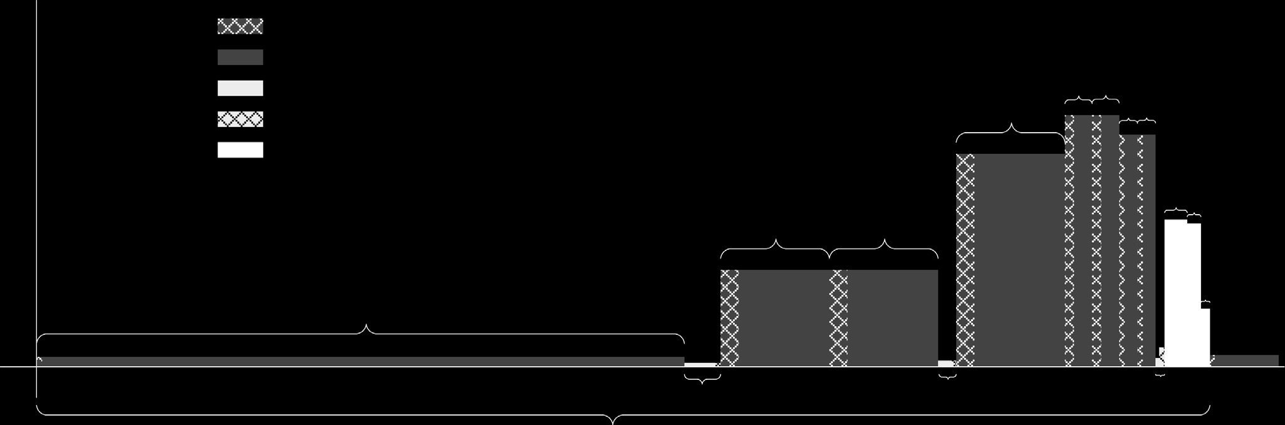
图6。Conna实施的CNN加速度期间的顺序层处理原理。
能够执行所有必需的CNN层处理操作，在图7b的不同卷积的分布中
压缩输入特征图和内核图数据，实施-PBS，如果处理卷积层，以6个不同的con-
提出了“所有零铲”技术，以增加CNN计算的Volutional内核。请注意，如果号码
表现。 AFC模块用于卷积内核的后处理数据小于PBS的数量，有些
来自PB模块。 AFC模块包含许多PBS的校准。另请注意，少量的数量 -
线性单位（relus），实现矩阵线性激活lelism受可用PBS的数量的限制，因为它们的数字
函数和一个任意的非线性激活函数计算确定部分展开因子
lator单元，能够从算法3，num_pb实现任意非线性激活滚动环L3。但是，对于大多数stan-
功能，主要用于完全连接的CNN层。 Dard CNN网络[3，10，52，53]不同卷积的数量
如第3.1节所述，在卷积层指定的卷积层内核中，随着我们移动
处理CONNA分配了CNN网络中更深入的一个完整的计算，并迅速达到以上的值
到单个PB。多次卷积，在相同的100上运行，因此该约束通常不那么严重。
通过不同的PBS并行计算IFM捆绑包，因为处理块的详细体系结构显示在
如图7 B所示，并由算法3进行了描述。图8。 PB包含非零的产品项检测逻辑，Imple-
R.J.R. B.Z. Struharik Vukobratovi´c和A.M. Erdeljan等。 /微处理器和微系统73（2020）102991 13
图7。RCU模块的详细信息：a）RCU模块的顶级体系结构； b）将单个卷积映射到可用的PB单元。
图8。处理块模块的体系结构。
在数据fetcher（DF）模块中进行了评价，该模块允许在原始未压缩中进行外部效果及其实际位置
仅当数值计算结果是内核时，才能进行计算。剩下的两个记忆对IFM bun-的作用相同
与零不同，跳过PB模块当前正在处理的所有不必要的（零结果）。请
推杆，导致CNN计算的显着加速 - 请注意，这四个记忆中存储的所有数据都存储在
过程。请注意，DF模块实际上实现了序列化格式，这是由于loops l4-l6的结果
直接在Hard-Algorithm 2中，使用算法3的Calc_next_nzpt（）函数，使用在此期间描述的“ Stick First”方法
Ware。 PB还包含四个局部记忆，该记忆位于算法2的局部分析中。计算单元（CU）执行所有必需品 -
内存模块（LM），用于在选定的内核和IFM值对上存储所选的convoer contomary操作的数据，sup-
lutional内核和IFM捆绑包，以压缩格式。 DF模块将两个模块组成。它包含一个Mac单元，以及
ORIE用于存储所有非零值卷积内核共享 - 其他逻辑，以实现不同的计算数据流量，
14 R.J.R. B.Z. Struharik Vukobratovi´c和A.M. Erdeljan等。 /微处理器和微系统73（2020）102991
图9。零值的产品术语跳过操作原理。
•取决于输入棒缓冲区（ISB）内存正在处理的CNN层类型 - 用于存储缓存的IFM
Conna CNN加速器。输出FIFO用于以压缩格式同步程序。
•不同PBS执行的限制步骤，因为不同的PBS可以保持有效（SV）存储器 - 用于存储信息的是IFM
需要不同的时间段时间来计算其相关的符号位于ISB内存中相同位置的相关符号有效期
卷。这可能是由于ING是否可能差异。
•现有的非零价值产品项的实际数量读取控制器（RC） - 用于读取选定的压缩IFM
在不同的卷积中，正如在ISB内存中所述的那样，并将其转移到RCU模块中，更多
算法3。最后，配置寄存器特异性地用于LM mod-内部的两个局部记忆
指定应使用的所需PB操作模式。每个PB模块的ULE。
•PB模块支持几种启用写入器（WC）的数据配置 - 用于写入压缩IFM Stick
卷积，合并，完全连接以及外部DRAM内存或片上缓存内存到ap-的有效处理
添加CNN层类型。在ISB内存内部的位置。
•用于跳过输入流路由器（ISR）的“所有零铲”技术的原理 - 用于选择哪些输入数据
PB模块在流中使用的所有零值的产品项将发送到RCU模块。两个可能的输入数据
卷积计算过程如图9所示。 LM模块流源可用：
◦流媒体信息有关内核和IFM bun的位置的信息，首先来自RC模块，用于压缩时使用
DL的非零值对DF模块。 DF模块检测到IFM棒正在转移到RCU。
◦示为下一个内核/IFM非零值对，实现第二对，直接来自输入流界面，已使用
当卷积内核图或完全连接的重量
NEL/IFM非压缩数据结构数据中的非零值位置正在传输到RCU模块。
tures，并将其传递到CU模块进行处理。这是AC-
ISM的中央模块是输入棒缓冲器内存，通过平行搜索下一个一致的非零搜索
模块。此内存用于存储选定的压缩IFM估值位置在km和IFM数据流中，在spec-中
目前的输入特征图的棍棒，该图是正在提供的搜索窗口，该窗口是16个元素。
由当前的CNN层进行。在输入功能映射期间，conna架构。重复此操作直到所有数据
通过卷积层进行终止，正在使用IFM棍子，并且所有相关的，非零的产品项均为符合
在CU模块中进行的偶数计算期间，在相邻卷积的计算过程中重复使用，以获得会议的最终值
lutional内核滑过输入特征图。这将始终是插入计算操作。
如果水平和垂直步幅值SH和SV为
3.2.2。 ISM和OSM模块的详细信息小于相应的水平和垂直内核大小，
ISM模块用于将输入数据流到RCU模块。 In-kernel_width和kernel_height。这打开了小型的可能性
放置流数据由PB配置数据，输入图像数据MIZE数据在CNN加速器和外部之间移动
或输入特征映射数据和卷积内核系数通过缓存ifm棒来存储在AD-期间将被重复使用的IFM
UES或完全连接的权重值，具体取决于Jacent Respolutions Computation过程的类型。 ISB内存模块行为
当前正在处理的CNN层。所有与CNN相关的数据，作为所选IFM粘贴的本地缓存。 ISB商店选定的com-
×包括所有上述数据，除了pb配置施加了IFM棒，1 1倍的IFM部分，其中s是
D d
数据是从芯片上或外部DRAM存储器数量接收的
以压缩格式，然后将其存储在输入租金中IFM Stick中，将在即将进行的卷积中使用
在图10b中所示的情况下，如果输入特征映射数据或计算操作，棒状缓冲区（ISB）模块。请注意
直接从图10 B中选择的3D立方体内部的适当的LM模块路由，该模块代表ISB的含量
在卷积系数或完全连接的内存模块的情况下，PB模块实际上是齿上的，因为不同的IFM棒可以
权重。请注意，设计了Conna CNN加速器包含不同数量的非零值点。
要以压缩格式处理所有与CNN相关的数据，因此每次都需要相同的IFM棒
无需解压缩。图10介绍了有关插图操作的详细信息，而不是从外部DRAM中重新提出
输入流管理器模块的内部组织，使用所有内存，它是从ISB模块中获取的，从而减少了数字
显示的主要子模块。来自外部DRAM内存的数据传输，从而节省了功率。
输入流管理器由以下主要模块组成 - 一旦所有涉及IFM棒的卷积操作都可以使用 -
Ules。填充，可以从ISB模块中删除IFM棒，然后
R.J.R. B.Z. Struharik Vukobratovi´c和A.M. Erdeljan等。 /微处理器和微系统73（2020）102991 15
图10。输入流管理器：a）顶级ISM模块； b）ISB和SVM记忆的组织。
图11。ISB内存操作的原理。
下一个IFM棒可以从外部DRAM所需的ISB内存尺寸中加载到其位置，这显然取决于
记忆。正在缓存的输入特征图和非 - 的百分比
读取控制器和写控制器模块的收费为零IFM点，但要小于mem-
正确操纵存储在ISB高速缓存ORY中的IFM棍棒存储完整的IFM映射所需的操作，因为Kernel_height
内存模块。 WC模块扫描输入特征映射线参数总是比IFM_Height Pa-重要的
按线，如图11所示，并写入IFM贴在适当的拉托中。
ISB内存模块内的位置。请注意，另一方面，RC模块会读取所选的IFM棒
USB内存所需的大小比来自ISB内存的大小要小，并将其传输到DCU模块。 RC mod-
由Cur-Ule读取的完整输入特征映射与订单WC模块不同顺序的IFM棒
租金卷积层。 ISB内存大小，以数字用途测量以将其写入ISB存储器中。而WC遍历输入
IFM点的BER，这很足够正确地高速缓存IFM内存功能映射，在移动之前，加载完整的IFM线
从给定的CNN网络等于下一个网络等于下一个，RC在更本地化的ISB内存中
方式，由卷积内核的正面形状定义，
如图11所示，在3 3个内核的情况下。
{} = ISB _内存_ size max如果m _ w idt h
请注意，WC模块写的速度
我
∈I层
IFM粘在ISB内存中可能与
·最大内核_ heigh t rc模块从ISB内存中读取IFM棒。这可能发生 -
，我j
∈I层
导致记忆子系统和∈的数据处理吞吐量
J Ker Nels
RCU模块可能不同。因此，一种确保的机制
·最大S（4）
D，需要设计ISB内存内容的一致性。这个i j k
∈I层
≤<0 j如果m _ w id t h是棍子有效内存模块的目的。 SV内存是
i≤<
0 k如果m _ heigh t i
16 R.J.R. B.Z. Struharik Vukobratovi´c和A.M. Erdeljan等。 /微处理器和微系统73（2020）102991
··ifm_width kernel_height 1大。对于ISB表1的每个IFM棒
比较实验中使用的CNN的特征。内存中的SV内存中有一个相应的位，Indicat-
如果有效与否，那是特定的ifm stick。每次WC模块层数（Conv，Pool，
想要在ISB CNN体系结构添加的选定位置中写下一个新的IFM棒，参数编号
首先检查记忆是从SV MEM- [数百万]操作数量的相应位
Ory清除了，这表明所有使用IFM [GOPS]的卷积
Alexnet [3]（16、5、0、3）60.93 1.45棒目前存储在ISB内存中的选定位置
VGG-16 [10]（16，5，0，3）138.35 30.95
已经计算出来，可以用新的IFM棒代替。
VGG-19 [10]（19，5，0，3）143.66 39.28
如果是这种情况，WC在选定的lo-中写了一个新的IFM棒
Googlenet [52]（21，5，0，1）6.97 3.16
ISB内存内部的阳离子，并设置SV Resnet-18中的相应位[53]（17，2，8，1）11.51 3.59
记忆。否则，WC模块需要等到Corre-Resnet-50 [53]（49、2、16、1）25.50 7.72
验证SV内存位已清除。当RC模块想要
从ISB内存中读取IFM Stick IT首次检查是IFM Stick
Celerator，最初是由一家初创公司Deephi [30]开发的
选定的ISB内存位置有效与否，通过检查Corre-
现在是最大的FPGA制造商的IP投资组合的一部分
从SV内存中串联钻头。如果设置了位，这意味着
Xilinx，最近收购了Deephi。最后，NVLDA [51]是一个
IFM棒有效，RC可以将其传输到RCU模块，
由第一个开源的CNN加速器来自
否则，RC模块必须等到WC模块证书 -
由Nvidia开发的工业部门，现任领导者
认为IFM粘贴数据有效。
深度学习加速领域。康纳的表现
ISB内存的操作在图11中显示
将CNN加速器与先前提出的七个
×显示输入特征映射的快照，6 6 IFM在
CNN加速器使用六个著名的CNN网络Alexnet [3]，
尺寸。请注意，IFM有第三维
VGG-16，VGG-19 [10]，Googlenet [52]，Resnet-18和Resnet-50
它的深度总是比一个大，但为了清楚起见，它被省略了。
[53]。实验中使用的每个CNN网络的相关数据是
×如果我们假设此IFM是由3 3内核处理的
在表1中列出。
水平和垂直步幅为1，然后每个IFM棍子都将
使用使用的所有参考CNN加速器的配置
用于计算多达九个不同的会议的过程
在表演比较实验中，表2列出了。
Lutes，如图11所示的棍子编号15所示。
Eyeriss，Nullhop，Neuraghe，CNN_A1，FPGACON-的配置
ISB模块，每个IFM棒都必须从DRAM中加载
VNET和Aristotle CNN加速器是使用的
内存长达9次，但是通过使用ISB内存，它只是NEC-
在原始论文[19,23,25,29,30,32]中
从外部DRAM中精确地加载每个IFM一次。
帕森。至于NVDLA [51]，它带有Excel张纸
这意味着，对于图11中所示的示例，它是pos-
Mator，允许指定不同的配置选项。我们
可减少传输IFM数据时的DRAM存储器的可能性，
自Conna加速以来，已经使用了表2中列出的
长达9次。图11还显示了取代Al-的概念
Erator主要用于低成本，边缘计算
现成的IFM贴在ISB模块中，并带有新的模块。
计算资源有限的设备。
WC中写入ISB内存中的新的IFM棒
图11中的模块以深灰色显示。
4.1。生成Conna CNN架构实例
OSM模块用于从RCU mod-收集输出数据
与以前的工作进行比较
ULE，以输出功能的形式将其包装成适当的块
地图棒，以最大化数据吞吐量
CONNA CNN加速器被建模为标准的软软件
加速器和外部DRAM内存，并压缩这些
IP核心，使用SystemVerilog硬件说明语言，并带有
OFM棍子在浮标上。 ZRL编码器模块用于压缩SE-
许多配合参数，可以轻松地产生不同的不同
OFM棍子中的零的问题，其中将包含一个sig-
Ent Conna具有相同的基础体系结构的实例。在或
如果relu激活函数为
基于
被使用。压缩杆，仅包含非零val-
Conna加速器以下四个步骤，如图12所示，需要
ued ofm点及其在原始的位置，未压缩
被执行：
然后将OFM数据写入外部DRAM内存或
内部片上缓存内存，如图3所示。更多1。培训和修剪选定的CNN网络 - 对于此任务，任何
可以使用用于压缩细粒度修剪算法的编码算法的详细信息，也可以使用任何可用的算法
数据，请参阅Horowitz [46]。能够深入学习的框架，例如Caffe，Tensorflow，Keras和
MATLAB，可用于训练和修剪选定的CNN网络。
4。实验我们已经实施了细化的修剪算法
在Keras深度学习框架中的第2节中抄写，并且
将Conna体系结构的性能与二手keras进行了训练和修剪CNN网络的比较
以下七个先前提出的CNN硬件Accelera-表1。
TOR。麻省理工学院的Eyeriss [19]是ASIC CNN硬件加速器和2。选择最佳固定点数字表示和生成
之所以选择它是因为它是脱离事实的标准参考
Parison，用于许多CNN硬件加速器文件中。 nullhop conna cnn加速器 - 修剪和训练 -
[32]是一种基于FPGA的CNN加速器，使用“ IFM Zero kip-Point CNN模型需要转换为16位固定 -
ping”技术。神经[23]是一个紧密耦合的CNN硬点模型，因为Conna使用固定点算术块
使用ARM处理器的Ware Accelerator采用合作式HET-实施处理所需的所有算术操作
CNN加速度的过度计算方法，用于CNN网络。转换后，仍然是模型
与基于ARM的FPGA家族一起使用，例如Xilinx Zynq或Zyn-以依赖选择深度学习的格式使用
Qultrascale家庭。 CNN_A1 [29]是可重新选择的CNN加速器框架，需要转换为CNN结构描述
基于使用CNN特定说明集合体系结构和第3.1节中介绍的Tion链接列表的ATOR，以便为“ Un-
Conna CNN加速器的可嵌入并行计算和数据重用参数。此CNN Struc-
指示。 FPGACONVNET CNN加速器[25]是加速器描述链接列表实际上将在Bi-中生成
使用针对FPGA设备的HLS技术创建。亚里士多德的格式，可以将其下载到操作记忆中
R.J.R. B.Z. Struharik Vukobratovi´c和A.M. Erdeljan等。 /微处理器和微系统73（2020）102991 17
表2
参考CNN加速器的重要特征用于比较。
加速器/参数支持的CNN层MAC单元的数量操作频率算术精度
Eyeriss [19] Conv仅168 200 MHz 16位
nullhop [32] Conv，合并，完全连接的128 60 MHz 16位
NVDLA [51]全部32 100 MHz 16位
Neuraghe [23]全部864 140 MHz 16位
CNN_A1 [29] Conv，合并，完全连接的216 150 MHz 16位
FPGACONVNET [25] COVS，合并，完全连接的164，198 125 MHz 16位
亚里士多德[30] conv，合并，完全连接的198 214 MHz 8位
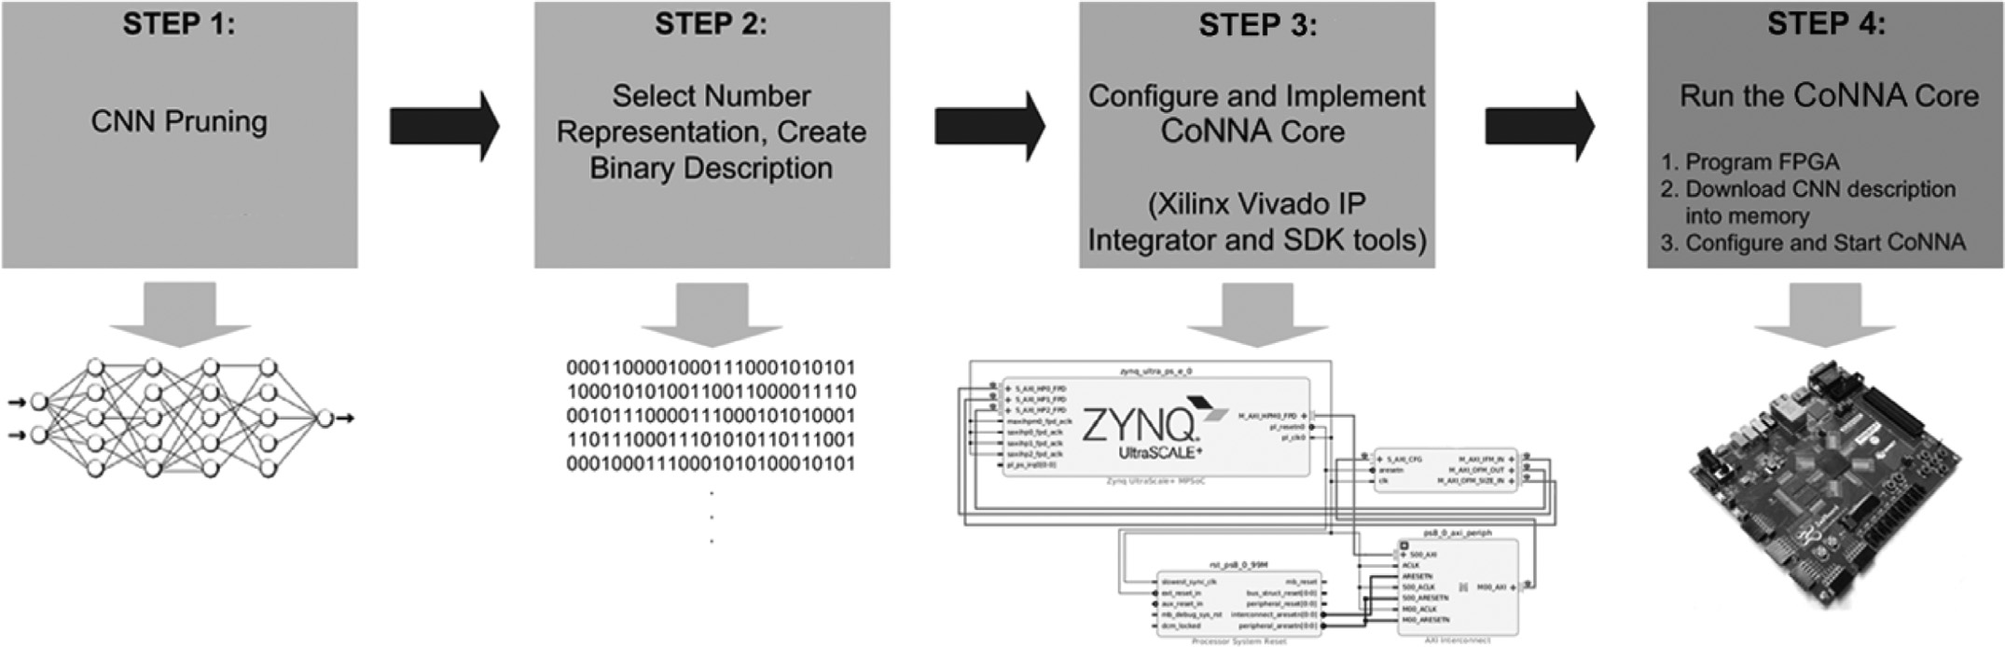
图12。使用CONNA CNN加速器进行CNN加速的开发流。
并由Conna CNN加速器处理。我们有开发图12。 Vivado Design Suite 2018.1已用于执行
基于Python的OPED Translator软件，该软件采用CNN的修剪和实施CNN加速度的实现
KERAS模型，通过默认的Vivado合成和实现设置 -
确定用于表示ting的最佳16位数字格式。实施结果的六种不同配合的结果
所有与CNN相关的数据，并创建实验中使用的CNN Strucconna加速器的二进制版本是
Tural说明链接列表。如表3所示。
3。从表3中整合Conna加速器IP的配置实例，可以看出所有配置都是
使用Vivado IP积分器和修改使用Xilinx ZU9 MPSOC设备成功实现的核心。请
使用Xilinx SDK的阳离子 - 此步骤生成一个完整的CNN注意，请注意，所有confura-的使用DSP块数量
使用一些Xilinx PSOC或MPSOC家族的加速度系统大于参考文献使用的MAC数量
ILY设备。在该系统中，分别对CNN硬件加速器的指定配置，分别在表2中列出。
CONNA CNN加速器，具有用户数量的PBS，原因是Conna使用其他DSP
将被整合。 ISM模块内的块，但是这些附加的DSP块
4。编程FPGA，下载CNN结构描述双BI-不用于执行目标CNN定义的计算。
已经测试了Conna体系结构的所有六个实现的操作记忆，初始化并启动了
Conna CNN加速器和测量可实现的CNN和基准在六个选定的CNN体系结构（Alexnet，，Alexnet，
终止性能。 VGG16，VGG19，Googlenet，Resnet-18和Resnet-50）使用XIL-
INX ZCU102开发委员会。基于这些实验
为了进行比较实验，Conna CNN
提取了表述结果，并将其与七个
加速器已在六个不同的配置中得到了配置，
参考CNN加速器架构（Eyeriss，Nullhop，NVDLA，
表3中指定。这个想法是使用Conna配置
Neuraghe，CNN_A1，FPGACONVNET和ARISTOTLE）。
尽可能接近参考的配置
表2的加速器，就计算数量而言
元素（MAC单元），工作频率和数字代表4.2。性能比较结果
tation，以尽可能公平的绩效比较。
Conna体系结构的所有六个实例都已提出 - 性能比较实验的结果是
使用表4中发送的流量，对Xilinx Zu9 MPSOC设备进行了靶向Xilinx Zu9 MPSOC设备。对于每个参考加速器，
表3
实施实验中使用的CONNA实例所需的FPGA资源。
参数/配置conna_c1 conna_c2 conna_c3 conna_c4 conna_c5 conna_c6
处理块数量168 128 32 256 216 198
切片LUTS 142,470 112,550 35,042 267,424 244,464 225,132
Brams的数量364 284 86 596 516 480
DSP的数量177 137 41 277 237 219
工作频率200 MHz 60 MHz 100 MHz 140 MHz 150 MHz 214 MHz
18 R.J.R. B.Z. Struharik Vukobratovi´c和A.M. Erdeljan等。 /微处理器和微系统73（2020）102991
表4
与参考CNN加速器的性能比较。
体系结构CNN架构延迟[MS/帧]帧速率[帧/秒]性能[GOP/sec]有效效率[％]
（a）Eyeriss Alexnet 115.3 34.69 46.14 68.66％
VGG-16 4309.5 0.69 21.36 31.79％
（a）conna_c1 Alexnet 14.20 70.40 93.74 139.50％
VGG-16 102.77 9.73 301.17 448.17％
Nullhop VGG-16 2269.00 0.44 13.62 88.67％
VGG-19 2439.00 0.41 16.10 104.82％
conna_c2 VGG-16 375.94 2.66 82.33 536.03％
VGG-19 436.68 2.29 89.94 585.56％
NVDLA ALEXNET 263.01 3.80 5.51 86.09％
Googlenet 384.76 2.60 8.21 128.28％
Resnet-50 1843.51 0.54 4.17 65.16％
conna_c3 Alexnet 96.90 10.32 14.97 233.91％
Googlenet 202.02 4.95 15.63 244.18％
Resnet-50 431.03 2.32 17.91 279.84％
Neuraghe VGG-16 236.61 5.52 170.86 238.36％
Resnet -18-6.67 23.97 33.44％
conna_c4 VGG-16 127.71 7.83 242.36 338.11％
Resnet-18 56.05 17.84 64.10 89.42％
CNN_A1 Alexnet 144.93 6.90 10.01 15.45％
VGG-16 1639.34 0.61 18.88 29.13％
conna_c5 Alexnet 21.12 47.35 68.71 106.03％
VGG-16 145.14 6.89 213.26 329.10％
FPGACONVNET ALEXNET 52.40 19.08 27.68 65.90％
VGG-16 633.00 1.58 55.71 132.64％
conna_c1@125MHz Alexnet 26.00 38.46 55.81 132.88％
VGG-16 180.50 5.54 171.48 408.28％
亚里士多德VGG-16 364.96 2.74 84.81 100.08％
conna_c6 VGG-16 101.83 9.82 303.96 358.68％
仅加速卷积层。
MANCE数据在输入实例处理延迟，可实现的帧速率和有效效率方面。比较时
提出了速率，平均计算功率和效率。使用MIT的Eyeriss CNN加速器，可以看出Conna
每个参考加速器的表现之后，架构都达到了更高的框架速率和更高的效率
适当的Conna体系结构配置的性能，两个CNN网络都使用。在Alexnet CNN加速度的情况下，
在表3中指定的，在相同或CONLA中配备的能力达到的帧速率高2.03倍
可能作为参考加速器的可能配置，以允许eyeriss。对于VGG16 CNN加速度，此改进
公平比较。参考CNN硬件的性能数据甚至更大，Conna能够达到更高的框架的14.10倍
与Eyeriss相比，加速器是从引入这些档案的论文中获取的。而且，可以看出康纳能够实现
调解[19，23，25，29，30，32]。对于NVDLA，加速器提供了更高的有效效率，即使是由于com的100％
比Eyeriss，Excel表估计器用于生成可实现的性能按数据处理。这一IM-的主要原因
数据。证据在于Conna体系结构能够
在Eyeriss CNN加速器的情况下，性能数据是利用压缩的内核/重量和功能地图专业
由于使用“所有零铲”技术和Eyeriss，因此仅与卷积层的处理有关
Eriss不能加速汇总和完全连接的层。另外，不是。
仅当Eyeriss与Nullhop相比，Conna还可以实现输入实例处理延迟。
流程以批量输入图像，批量大小为4和3，ter性能，但是这次改进并不像
分别用于Alexnet和VGG16 CNN。在Eyeriss加速器的情况下，性能数据更加一致。康纳
所有其他参考加速器都与处理完整达到6.05倍和5.58倍的帧速率相比，比Nullhop快于5.58倍
CNN，由于所有其他体系结构以及Conna都可以分别处理VGG16和VGG19 CNN。主要原因
来自CNN的所有层。另外，报告的输入实例处理la-因为这是nullhop加速器也能够采用
在这些情况下，探针是指处理输入特征图中存在的稀疏性的单个优势的延迟。但
输入图像，即使用批量大小为1。因为nullhop无法利用
所有架构的平均计算性能都是CNN权重，因为它不是为处理压缩的设计
计算为处理CNN所需的操作总数，其性能低于Conna。如果是vgg-
目标密集CNN网络的一个输入图像，乘以19 CNN，NullHop也能够达到有效的效率值
处理一个输入图像所需的时间。有效的效率大于100％，因为它能够跳过所有组合
被计算为可实现的平均计算性能，其中输入特征映射值等于零。
除以理论峰值计算性能（计算的Conna架构也优于NVDLA
随着可用的MAC单元的数量乘以实验中使用的操作。康纳能够达到2.72，2.15
频率）。值接近100％意味着CNN Accelera-和4.91倍的帧速率是NVLDA，当时Accelerat-
使用可用的计算功率，TOR更有效。高于Alexnet，Googlenet和Resnet-50 CNN上方的值。然而，
100％意味着CNN加速器正在采用一些优化 - 对NVLDA的改善比眼睛的情况小
CNN处理过程中的技术技术有效地减少了riss和nullhop，因为NVLDA正在使用Winograd算法
查询数量的计算数。加快卷积计算过程，这很足够
从表4可以看出，Conna架构以外 - 允许NVDLA超过有效效率的100％
在处理Googlenet CNN网络方面，执行所有参考CNN加速器体系结构。
R.J.R. B.Z. Struharik Vukobratovi´c和A.M. Erdeljan等。 /微处理器和微系统73（2020）102991 19
表5
Alexnet CNN的CONNA_C3性能故障。
层活动PBS总延迟[US]处理延迟[US] PB效率[％]操作数量[GOP]性能[GOP/SEC]
conv1 32（100％）60,689.63 27,668.73 45.60％0.21083 3.47
POM1 4（12.5％）2274.32 1574.48 8.65％0.00126 0.55
CORV2_1 32（100％）9049.99 8151.04 98.12％0.22395 24.75
CORV2_2 32（100％）9049.99 8151.04 98.12％0.22395 24.75
pool2 4（12.5％）1029.36 596.72 7.24％0.00078 0.76
CORV3 32（100％）5409.80 4497.29 83.13％0.29904 55.28
CORV4_1 32（100％）1700.80 1342.00 78.90％0.11214 65.93
CORV4_2 32（100％）1700.80 1342.00 78.90％0.11214 65.93
CORV5_1 32（100％）1207.34 968.14 80.19％0.07476 61.92
CORV5_2 32（100％）1207.34 968.14 80.19％0.07476 61.92
池3 4（12.5％）138.61 46.45 4.19％0.00016 1.15
FC6 4（12.5％）1943.70 1902.74 12.24％0.07550 38.84
FC7 4（12.5％）886.74 845.78 11.92％0.03355 37.83
FC8 4（12.5％）583.58 573.58 12.29％0.00819 14.03
与Neuraghe CNN加速器相比，Conna表5列出了每个Alexnet CNN层的以下数据。
也能够实现更好的性能，为1.42和2.67“主动PB”领域拥有处理块的数量，
就可实现的帧速率而言，时间更快。可用的32个神经aghe，实际上在过程中处于活动状态 -
体系结构能够实现当前CNN层的重要效率。 “总延迟”代表
在处理处理CNN层所需的VGG-16总时间的情况下，大于100％，包括时间重新
CNN网络。这很奇怪，因为努拉格的作者需要预紧CNN系数/权重，执行所需的com-
Chitecture没有提到他们正在使用任何优化推杆，并存储最终结果。 “处理延迟”是
在CNN中，实际上花费了所有计算定义的时间，例如零跳过或winograd算法的技术
加工。此外，当前CNN层中的效果显着下降，不包括任何准备步骤，IS
因此，计算效率约为7倍，因此RESNET-18总是比“总潜伏期”时间短。 “ pb ef-
CNN网络使用Neuraghe加速。该下降，尽管计算为“处理潜伏期”的比率计算出来
并不是很重要的，在康纳的表演中也可以看到。这个和“总潜伏期”，乘以活动的百分比
可能是通过当前CNN层的重新内PBS来部分解释的。 “操作数量”是
18 CNN网络是具有许多浅卷积总数所需的算术操作总数
层，卷积内核数的数量显着，以处理当前的CNN层。 “性能”是
在当前CNN层的Neuraghe中的可用864 MAC单位和256个PBS中低于256个PBS，计算为
conna_c4配置。这意味着，至少当Conna是“操作数量”和“总延迟”之比时。
有关，从表5中可以看出，Conna架构是 -
这些浅卷积层的处理，如所描述的能够在所有卷积上保持高利用率
在第3.1节中。这种闲置的PB效率只能是部分组合，与它们的大小和内核特征无关。效果
由“所有零杀手”技术削弱，是处理卷积层的主要偏高非常重要
儿子为什么康纳（Conna
限制RESNET-18 CNN网络。现代CNN。还可以看出，随着我们转向更深
Conna架构显然优于CNN的CNN_A1级别，PB效率开始下降。这是
插曲，将实例分类时间减少6.86，因为必须花费更多时间来预加载内核系数
在处理Alexnet和VGG-16 CNN的情况下，在实际计算启动之前，将Alexnet和VGG-16 CNN重新值重新值。原因
明显地。在FPGACONVNET的情况下，类似的观察结果是，卷积层的深度随着我们而增加
和亚里士多德建筑。与CNN中的FPGACONVNET档案相比，更深入的核对
Conna Architecture讲义能够达到必须预加载到PBS的帧速率。由于Conna使用有限的带宽
2.02和3.08倍。类似于神经统计结构，数据总线将数据传输到PBS，越来越多的时间
对于FPGACONVNET架构，预计卷积内核数据是卷积大小的显着差异
处理Alexnet和VGG-NERLES时，有效的效率增加。
16个CNN网络。此外，表5中FPGACONVNET的效率也可以看不见PB效率
处理VGG-16 CNN的架构高于100％，当Conna正在处理池和完全 - 完全滴滴
认为FPGACONVNET体系结构必须使用一些连接的层。这些层类型的处理是数据移动
尽管作者进行了密集，但加快了CNN处理的优化技术，因此Conna数据总线的可用数据带宽又是
FPGACONVNET在原始论文中没有对此发表评论。 f-主要限制因素。但是，这些层不是计算
在亚里士多德建筑中，从表5可以看出，这种进步在很密集的情况下，因此
稍微好一点，康纳的帧速率快要达到3.58倍，并没有显着降低总绩效
与Aristo-Conna体系结构相比，处理VGG-16 CNN网络时。从表5可以看出数字
TLE的表现。所有合并和完全连接的层的操作
Alexnet CNN仅占库总数的8％
推杆，但只需Conna占CNN总计算的9.45％
4.3。 Conna CNN计算性能分析时间用于计算这些层。这意味着有所增加
尽管PB EF-
为了更好地了解Conna体系结构如何利用
加工。 CESSES CNN，以及瓶颈是表5的情况
conna_c3配置的尾部执行信息，最后，图13列出了测量的数据吞吐量波形
在Conna的输入流和输出流界面上，它正在加速Alexnet CNN。
20 R.J.R. B.Z. Struharik Vukobratovi´c和A.M. Erdeljan等。 /微处理器和微系统73（2020）102991
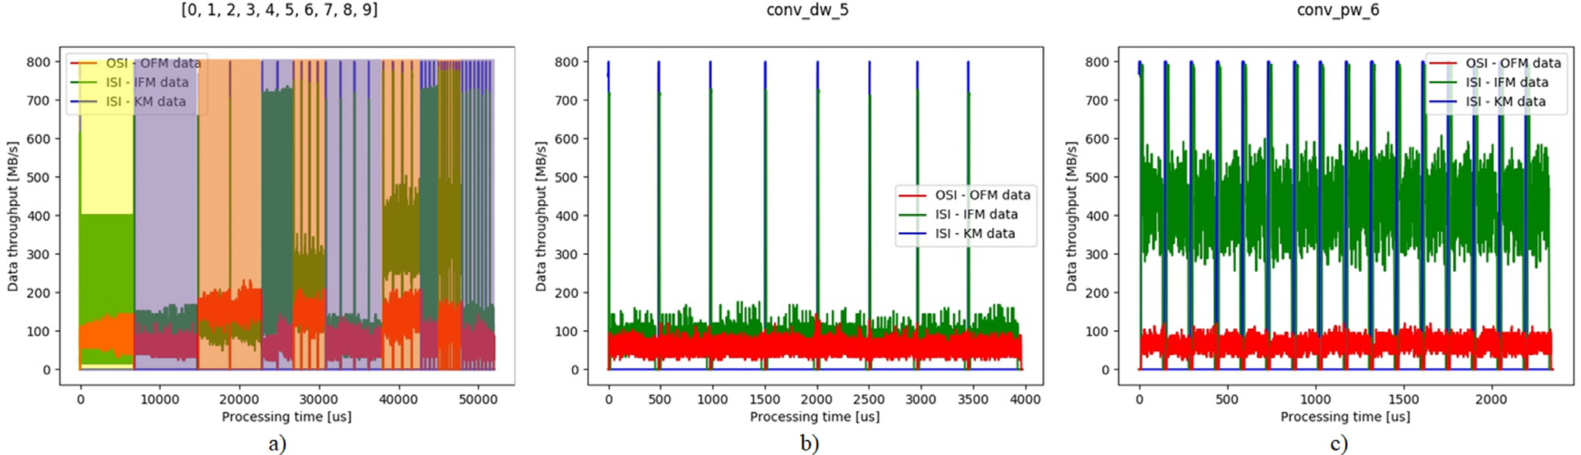
图13。在Mobilenet V1 CNN处理Conna_C3实例的情况下，Canna的ISI和OSI接口上的数据吞吐量波形：a）在第一个处理期间
10 Mobilenet V1 CNN层； b）在处理第5个深度卷积层期间； c）在第6点卷积层处理过程中。
Mobilenet V1 CNN加速的情况。 CONNA图13 B介绍了在Pro-期间的数据吞吐量波形
该实验中使用的配置是Mobilenet的第5个深度卷积层的Conna_c3限制
从表3。请注意，每个图实际显示V1 CNN。分析ISI接口吞吐量波形可以
ISI和OSI接口上的数据吞吐量。红线显示，观察到它是由八个几乎相同的
OSI接口上的数据吞吐量实际上是数据段。之所以恰好有八个几乎居住的原因
写入输出特征映射数据到操作tical段的吞吐量与第五深度的特征有关
记忆。蓝色和绿线一起代表数据吞吐量明智的卷积层，并使用了conna ac a ac-的配置
在ISI接口上。 Blueline以以下方式显示在Celerator期间的数据吞吐量。不同的诉讼的数量
卷积核系数的加载，该卷轴均方根在第5个深度卷积层中使用的恒星内核
= ERY卷积内核组计算阶段。最后，来自Mobilenet V1 CNN的绿色等于kernel_num 256。
线显示在IFM数据处理阶段，手，conna_c3配置的数据吞吐量，使用32个处理块，即
=在此期间，将IFM数据从输入NUM_PB 32加载到ISB内存中。这意味着算法3 dis-的循环L3 dis-
流管理器模块。
在图13中
从Mobilenet伪代码的卷积层“所有零铲式”处理算法，Imple-imple-imple-
在Conna建筑中进行。显示V1 CNN。 com-的数据吞吐量的原因
未显示Plete Mobilenet V1 CNN处理是pro- = <++ l1：for（x 0; x ofm_width; x）
= Mobilenet V1的后一层的<++限制时间太短，com-l2：for（y 0; y ofm_height; y）
= < += l3：for（kn 0; kn kernel_num; kn num_pb）都贴在初始层的处理时间，没有什么可以是
W1：while（pbs_busy（））
在图表上看到。从图13中
∗ ∗ + = + {ofm [x] [y] [kn] calc_next_nzpt（cifm [x s h：x s h k k ernel _w idth-
Mobilenet V1层清晰可见。处理以∗ ∗ + 1] [y sv：y sv kernel_height-1] [：]，
×第一个卷积层的处理，它使用3 3 kercom [on] [：] [：] [：] [：]）;
+ + = ofm [x] [y] [kn 1] nels转换输入图像，由黄色seg-指定
∗ ∗ + calc_next_nzpt（cifm [x s h：x s h k ernel _w idth-
精神。这层完成后，首先是深度卷积
∗ ∗ + 1] [y sv：y sv kernel_height-1] [：]，，
接下来是由紫色段指定的图层。下一个
+ ckm [in 1] [：] [：] [：] [：]）;…
由OR- + + = ofm [x] [y] [kn num_pb-1]指定的第一点卷积层出现。
∗ ∗ +图13 a中的Ange段，这实际上是标准cack_next_nzpt（cifm [x s h：x s h k k k ernel _w idth-
∗ ∗ + 1] [y sv：y sv kernel_height-1] [：]，×
使用1 1个内核来处理输入功能
+ ckm [kn n um _pb-1] [：] [：] [：] [：]）;}
地图。在此层之后，一系列深度和方向
接下来的载体层对，可通过替代可见 -
图13 a中的紫色和橙色段。因为数据流
在这种情况下，第3.1节中的犯罪将通过
×使用3 3个内核处理卷积层所需
TIAL展开因子为32。这意味着32个不同的深度
×深度卷积层，带有3 3个内核
总共256的卷积将通过
×带有1 1个内核的卷积层不同，数据吞吐量
可用的PBS。为了计算所有256个不同深度的不同
在这些层的处理过程中，ISI和OSSI接口上方
每次都必须重复8次，同一过程必须重复
类型也有所不同，在图13 a上可以显然可见。
使用不同的32个深度卷积。在开始
从图13 a可以看出，数据吞吐量
每组卷积的处理，相应 -
在CNN处理过程中，OSI接口是相对恒定的，没有
卷积内核需要加载到本地记忆中
突然爆发。相反，ISI接口上的数据吞吐量
每个PB的模块。在这段短时间内，有一个
具有更不规则的波形，具有不同的模式和爆发
ISI接口上的数据吞吐量突然上升，显示
活动，具体取决于正在处理的层类型
图13 b中的蓝线。内核预加载之后 -
Conna加速器。可以看出，有周期性的峰
杂乱无章的IFM数据的处理可以开始。在乞讨
高吞吐量值，实际上与周期相对应
IFM数据以高速率获取，以突然的峰值表示
卷积内核加载到本地内存模块中
绿线，紧随蓝线的峰值之后
PBS和ISB内存的初始填充IFM数据。期间
在图13 B中，因为输入流中的ISB缓存存储器
ISI上的实际卷积计算过程吞吐量
接口模块最初是空的，并且正在用
界面较低，因为高IFM数据重复使用
写控制器模块。一旦IFM数据重复使用变得活跃，IFM
相邻的卷积，如第3.2.2节所述。
数据吞吐量急剧下降，因为WC模块现在必须
R.J.R. B.Z. Struharik Vukobratovi´c和A.M. Erdeljan等。 /微处理器和微系统73（2020）102991 21
等待RCU使用下一个IFM捆绑包中消费ISB缓存中的单个IFM。从理论上讲，非 - 的预期数量
在替换它们之前，也可以通过检查计算一个卷积所需的零产品条款可见
图13 b的绿线。由于第5个深度卷积取决于电流内的非零值的百分比
×层使用3 3 3卷积内核，内核和IFM束的理论下降，如以下方程式所示
数据吞吐量应与
=··num _ mac _理想k ernel _ w idth k ernel _高度k ernel _深度
在ISB缓存内存的初始填充期间的吞吐量。如何-
··P _如果MNZ P _ KMNZ（5）
曾经，因为Conna正在处理压缩数据并执行
零滑动，实际数据吞吐量更高，更irregu-其中p_ifmnz是非零值点的百分比
lar，由于零的压缩比和分布因输入特征映射束而异，而p_kmnz是非 - 的百分比
一个IFM坚持另一个。零值卷积的卷积系数中的零值
最后，图13 C列出了NEL期间的数据吞吐量波形。在这种理想的情况下，每个卷积计算操作
处理不同的CNN层类型的处理，这次是第六个需要相同的时间才能完成
来自Mobilenet V1 CNN的点式卷积层。在这种情况下，
=·v con ololution _计算_ t ime _ i交易n um _ macs _理想t（6）
有16个几乎相同的段，因为该层包含clk
512不同的卷积内核。从t的位置是用于同步的时钟信号的周期，也可以看到什么
clk
图13 C是ISI接口durconna的操作所需的吞吐量。
但是，由于非零值分布的不规则性，现在显着地计算实际的卷积计算过程
与图13 b相比。这样做的原因是每个内核和IFM捆绑包内的实际数量
×在这种情况下，Conna实际上是在计算1 1个卷积，因此非零的产品项可能会并且可能会有所不同。
没有IFM棍子重复使用。 NEL/IFM束对，导致不同的卷积计算
每个活动PB的时间。因为Conna必须等到所有活动
PBS在计划之前完成其卷积计算过程
4.4。分析稀疏分布的影响
与下一组卷积，实际计算
Conna体系结构中的权重和激活CNN处理
每组num_pb卷积的时间将比
效率
理想的卷积计算时间，作为以下方程式
显示
由于Conna直接在稀疏内核和输入FEA-上运行
v在CNN处理过程中的图形映射，并且由于非零值解析_计算_ t ime _实际
在内核中的贡献，如果地图，通常不遵循{=·
最大数量_ Mac _ actua l t
我clk
任何常规模式，研究此∈Iactive _ pbs如何
≥影响Conna的CNN处理效率。当conna ar-v con outolution _计算_ t ime _理想（7）
涉及插条，非零值的不规则分布
为了调查计算中这种增加的严重程度
在内核中，如果地图可能会影响Conna的CNN
时间可能是，已经进行了一系列实验
通过以下两种方式处理效率：
具有不同大小的卷积内核，百分比不同
内核和IFM bun中存在的非零值的年龄。
DLE。这些实验的结果如图14所示。地图可能导致不同数量的非零产品项
图14中显示的每个图显示了在相同的IFM捆绑包时必须计算的convolu-
计算时间变化，具体取决于实际百分比与不同的卷积内核。自Conna以来
内核和IFM捆绑中存在的非零值的年龄，因为必须等到所有处理块完成其concolu-
×××××××××3 3 32，3 3 64，3 3 128，3 3 3 256，3 3 3 512，
进行计算之前的计算过程
××和3 3 1024卷积内核。在所有这些实验中
下一组卷积的情况，一些PB会闲置，
内核中存在的非零值的百分比，并等待最慢的值完成工作，而实际
IFM捆绑包已独立变化，在[10％ - 100％]卷积层处理时间内将延长。这
范围。当CNN算法3时，第3.1节讨论了问题
在图14中可以观察到的是确实存在一种处理，实际上是由Conna实施的
与体系结构相比，在实际的卷积计算时间中的折痕。
理想的理论估计。这种计算时间增加是2。内核内不规则的非零值分布以及
更严重的是，由于地图中存在的非零值的百分比可能导致实际上没有的情况
内核和IFM束减小。但是，在当前非零产品项中的非零产品项的增加
对于数据fetcher模块搜索的数据，计算时间逐渐逐渐
非零内核和IFM束值的值，并将下一个非零产品项急剧上升到计算单元。
仅当非零内核和IFM bun的百分比时，这种情况才会导致一个额外的空闲时钟周期
DLE值接近相对较小的值，小于30％。由于产品学期计算期间的计算单元将
CNN修剪后的非零值的可实现百分比延长了计算一个卷积操作所需的时间
很少低于30％[19，43]，这意味着增加的增加。
卷积计算时间将是可以接受的，更少
对于当前大多数CNN架构，让我们首先分析比10％的非平等卷积的严重程度。此外，来自
Conna的CNN处理上不同PBS的计算时间图14也可以观察到，最大增加了
效率。由于Conna计算NUM_PB不同的卷积卷积计算时间减少，因此随着较大的卷积
同时，num_pb是使用核的处理块的数量。例如，最大增加
×××在当前的Conna实例中可用，如果3 3 32内核的不同PBS卷积计算时间可以为
必须计算不同数量的非零产品项，高达54％，但是随着我们转移到更大的内核，它会迅速减少
××××这可能导致不同至36％，22％，17％，11％和8％的卷积计算时间，以防3 3 64，3 3 3 128，
×××××ENT PBS。在这种情况下，某些PB可能会闲置，等待3 3 256、3 3 512和3 3 1024卷积KER-
其他PBS分别完成了NELS的卷积计算过程。大多数最先进的CNN体系结构Domi-
在进行下一个卷积计算过程之前，请使用深度卷积层，只有几个相对的
22 R.J.R. B.Z. Struharik Vukobratovi´c和A.M. Erdeljan等。 /微处理器和微系统73（2020）102991
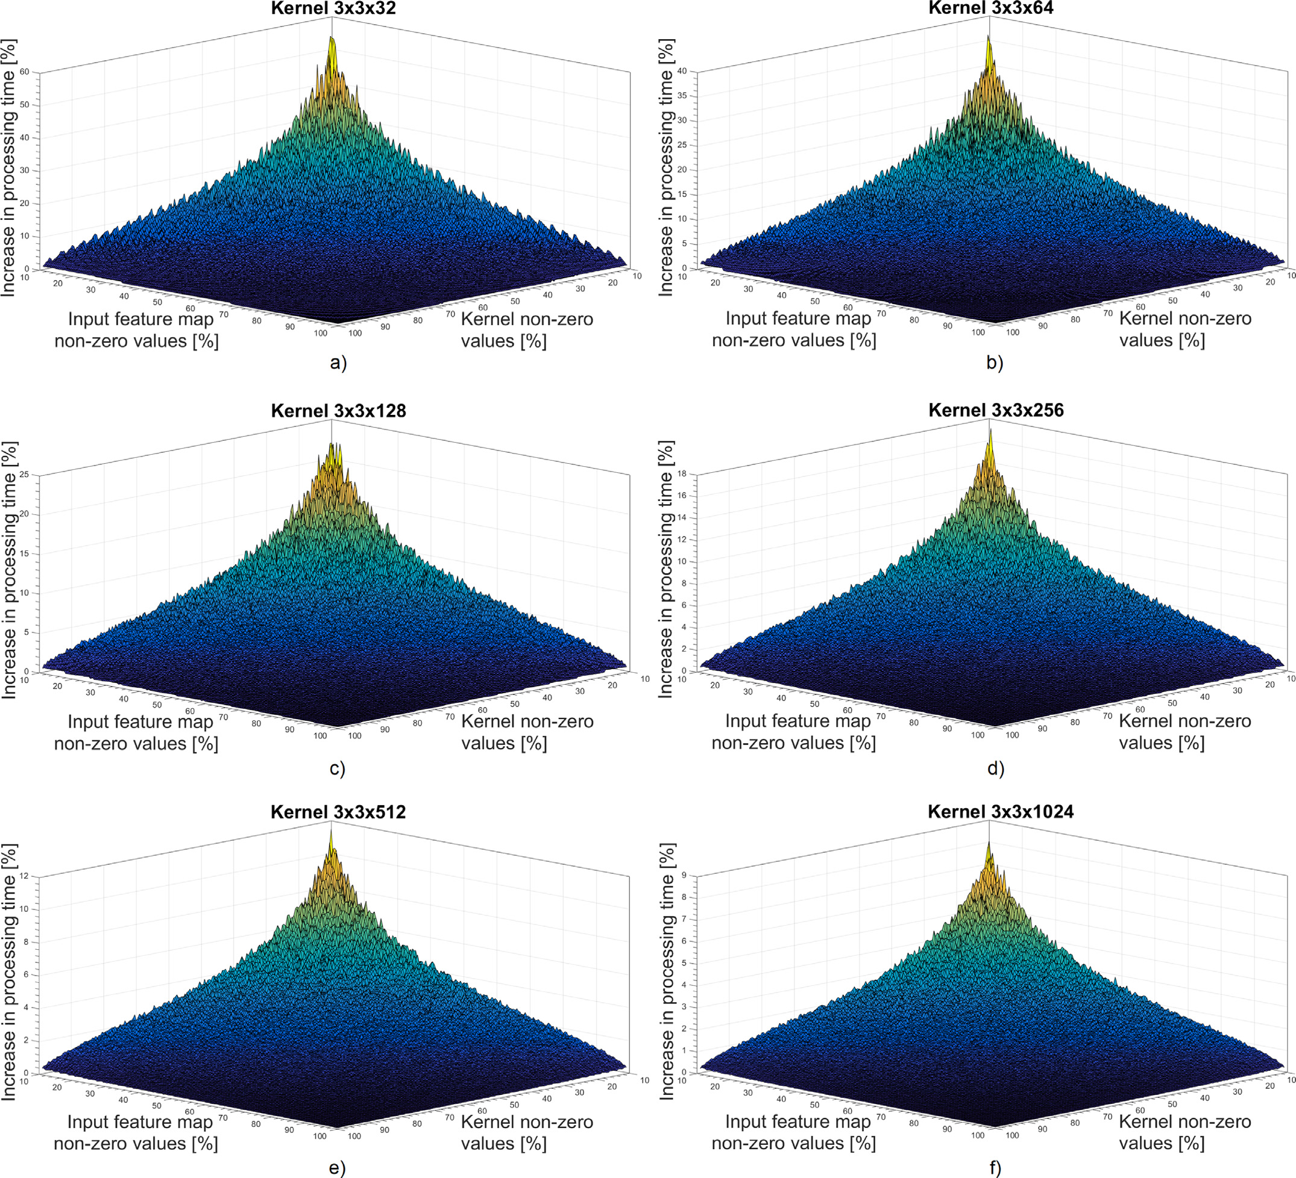
××××图14。由于非零内核的不规则分布和IFM捆绑值的不规则分布，卷积层处理时间的相对增加：a）3 3 32核； a）3 3 32
×××××××××内核； b）3 3 64内核； c）3 3 128内核； d）3 3 256内核； e）3 3 512内核； f）3 3 1024内核。
CNN网络开头的浅层层。这是一个非常非常UCT的术语搜索有效，数据fetcher模块执行一个par-
Conna架构的有利情况，这意味着等位基因搜索，检查许多候选产品条款 -
当前，处理时间的相对增加通常将远低于10％，在所谓的“搜索窗口”中。这是必要的
从理想的，理论处理的时间，对于大多数当前的CNN AR-，以使计算单元繁忙，因为如果非零
chit。在本节的末尾，将对产品项检测过程进行详细分析。
实际上，由于不规则而导致的CNN层处理时间的实际增加，结果将是非常有效的卷积
对于两个计算过程的非零内核和IFM捆绑值的lar分布，其中计算单元最闲置
标准CNN网络，Alexnet和VGG-16将在当时呈现，有效地取消了由于
为了进一步证明这一结论。零跳过。问题是如何选择最佳尺寸
接下来，让我们分析此“搜索窗口”的不规则分布的影响，以最大程度地减少CU空闲的数量
非时钟周期的效率上的非零内核和IFM捆绑值，同时保留DF模块所需的逻辑资源
零产品术语检测逻辑，位于数据fetcher实现之内。直观地，这是“搜索获胜 -
模块，如图2和图所示。 8和9。如第3.2.1节中所述，道琼斯陶氏变得更大，未检测到至少一个的概率
数据fetcher模块搜索非零产品项非零产品项将减少。为了in-
并将它们转发到执行“空搜索窗口”的概率如何执行的计算单元
tul卷积计算过程。为了使此非零产物 - 取决于“搜索窗口”的大小以及非 - 的概率
R.J.R. B.Z. Struharik Vukobratovi´c和A.M. Erdeljan等。 /微处理器和微系统73（2020）102991 23
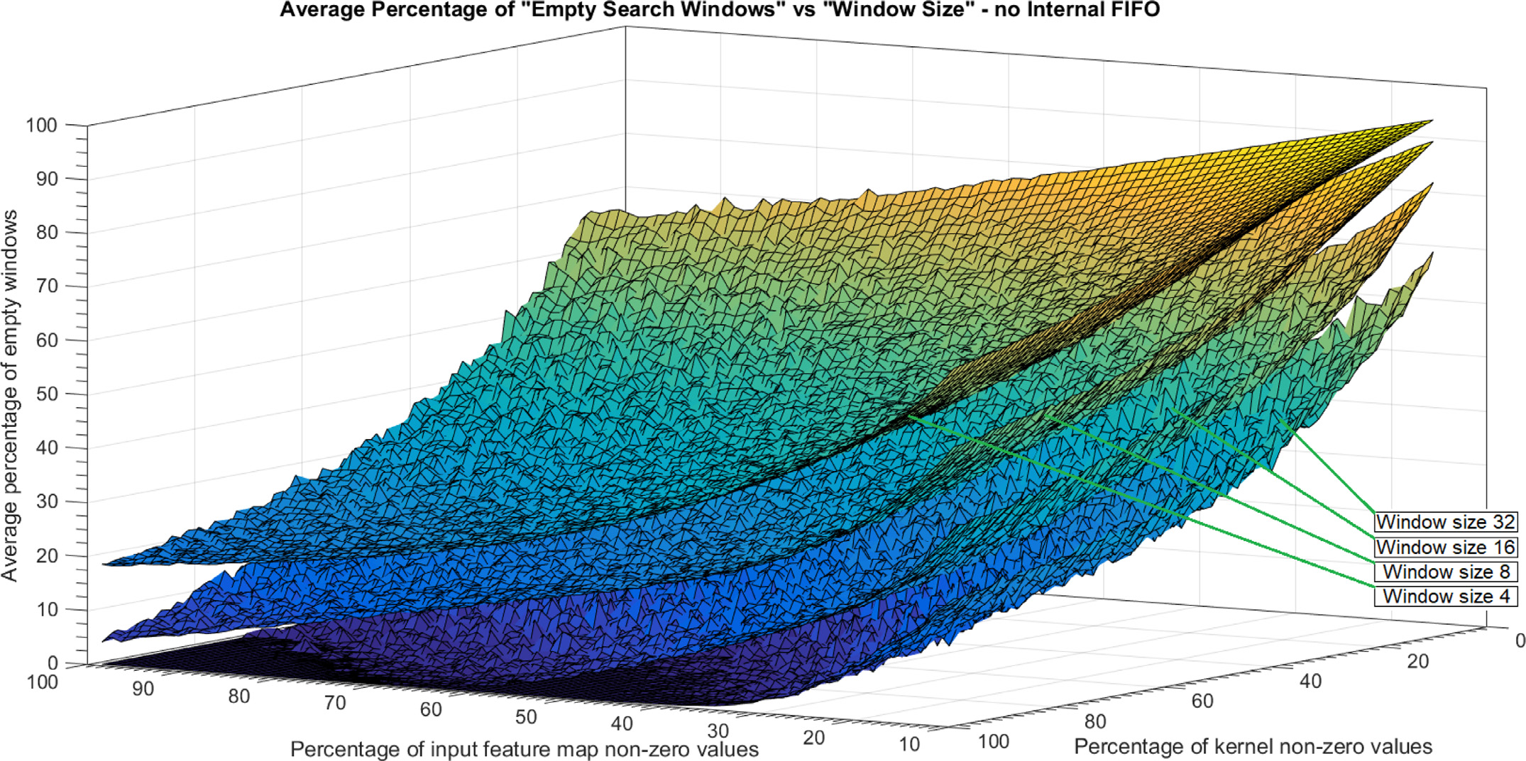
图15。“空搜索窗口”的平均百分比为数据fetcher中内核和IFM捆绑中存在的非零值百分比的函数
没有内置FIFO的模块，适用于四个不同尺寸的“搜索窗口”参数。
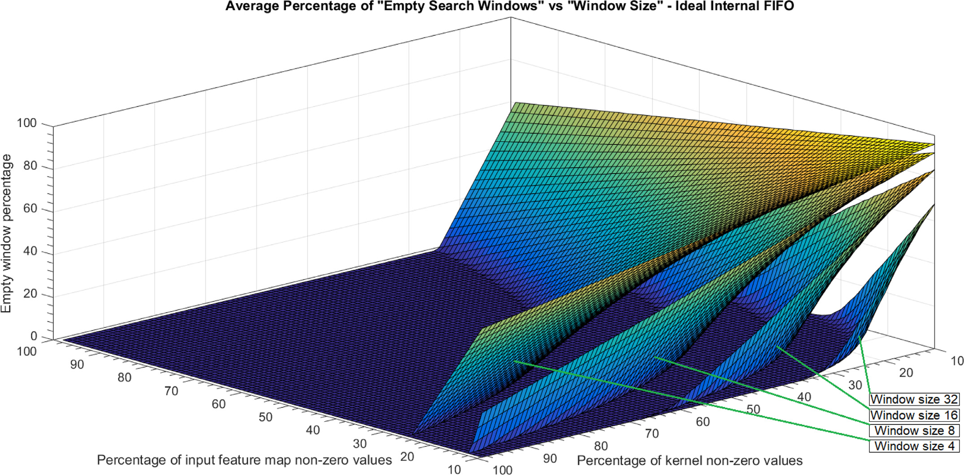
图16。“空搜索窗口”的平均百分比为数据fetcher中内核和IFM捆绑中存在的非零值百分比的函数
具有内置理想FIFO的模块，适用于四个不同尺寸的“搜索窗口”参数。
零内核和IFM捆绑值，许多实验在“空搜索窗口”中的比例至少为20％。
进行了，结果显示在图1和图2中。 15–17。单个卷积的计算。随着我们的大小
图15显示了“搜索窗口”，“空搜索窗口”的百分比的平均百分比
dows”的函数是内核和IFM捆绑包的百分比开始下降的，如果“搜索窗口”的大小为32，则
非零值，对于“搜索窗口”的四个尺寸，4、8、16，即使只有50％的非零值，也保持在10％以下
32个产品项宽。从图15可以看出，内核和IFM束中的元素大小。另一方面，什么时候
“搜索窗口”在平均百分比中起着重要作用，内核和IFM中的非零值的比例很小
的“空搜索窗口”。对于“搜索窗口”的大小为4，捆绑包（少于20％），“空搜索窗口”的百分比
即使对于所有被考虑的“搜索窗口”尺寸的内核和IFM捆绑包包含很大数量时，
在“搜索窗口”大小为4的情况下，非零的价值元素，超过90％的元素，甚至超过90％。
24 R.J.R. B.Z. Struharik Vukobratovi´c和A.M. Erdeljan等。 /微处理器和微系统73（2020）102991
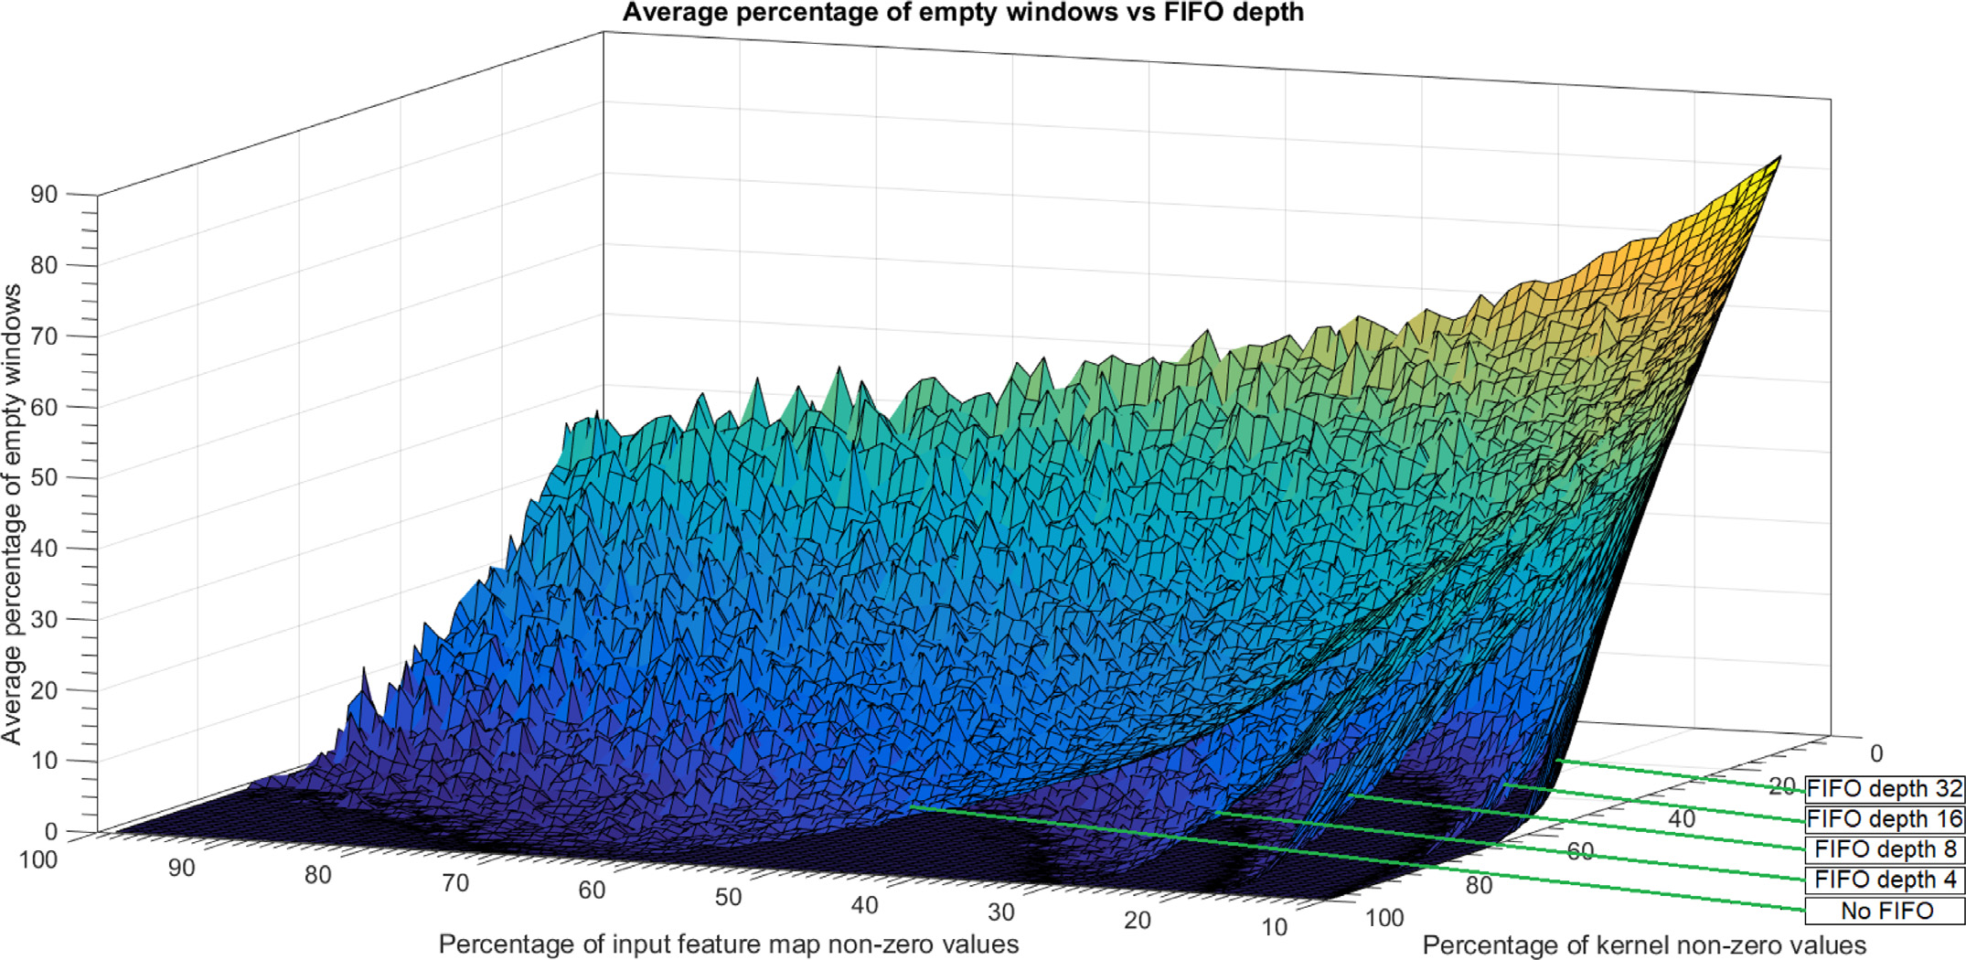
图17。“空搜索窗口”的平均百分比作为数据fetcher中内核和IFM捆绑中存在的非零值百分比的函数
具有16个“搜索窗口”的模块，内置的深度为0、4、8、16和32。
在实验中，导致以下方程的平均百分比
“空搜索窗口”表面，如图15所示，数据
1
·= P _如果Mnz P _ KMNZ（9）Fetcher模块在没有内置的FIFO的情况下运行，则
4
最简单的设计。但是，由于ir-
在图16中清晰可见。但是，我们的好处
定期分布非零内核和IFM束值，
在每个“搜索”中，fifo内部数据fetcher的内部数据fetcher显然是可见的，因为它可以在每个“搜索
努力会降低“空搜索获胜的平均百分比 -
窗口”可能会有所不同，因此会有某些情况
对于所有“搜索窗口”尺寸，最多可达到理论限制，
当前的“搜索窗口”有多个非零
上面解释了。检测到的产品术语，但在随后的“搜索窗口”中
从图16中也可以观察到的是，我们增加没有非零的产品项。在这种情况下，一个简单的
“搜索窗口”大小，“空的
没有FIFO的数据Fetcher模块将无法避免
搜索窗口”表面和零”“空窗口百分比 - 空闲时钟周期，因为它无法开始搜索非零prod-
年龄”平面稳步移动到右角。如果我们可以在下一个“搜索窗口”中使用UCT项，直到所有非零prod-
有限尺寸的“搜索窗口”我们可以完全消除
计算当前“搜索窗口”中检测到的UCT项。
所有“空搜索窗口”，但是当然这是不可能的
将数据fetcher与内部FIFO一起使用，这种情况可能是
实践。避免。分析这个大小的大小将很有趣
在图16中提出的实验中，有限深
FIFO影响“空搜索窗口”的平均百分比，
假定FIFO，这在实践中无法使用。因此，它
并且足够大的FIFO完全消除了“空搜索”
分析如何更现实的FIFO窗口会很有趣”。为了调查这一点
夜间深度降低了“空搜索窗口”的百分比。
这次是通过数据fetcher模块进行的
图17显示了“空搜索获胜的平均百分比 -
使用绝对大的FIFO，以及这些实验的结果
在图16中显示了带有“搜索的数据fetcher模块”时，dows”。
从图16中可以看出，使用了16个窗口”的大小为16个，即使使用无限深的FIFO，也可以看到五个不同的内置深度
FIFO，0、4、8、16和32。
无法删除所有“空搜索窗口”。这是要的
从图17中可以看作是用过的FIFO增加的深度，因为当时的平均预期数量为非零量的平均数量
“空搜索窗口”表面术语的平均百分比低于每个当前的价值。
在“空搜索获胜 -
道琼斯指数的尺寸，即使是理想的FIFO也无法消除所有“空搜索获胜 -
确实“表面，如图16所示。但是，从图17中可以倒下”。在图16中清楚地看到这一点。当以下内容
清楚地看到，即使使用深度32的FIFO足以达到平等是满足的
“空搜索窗口”的理想平均百分比 -
1
脸。因此，在Conna Architect- <“搜索窗口大小”的当前版本中（8）
·p _如果mnz p _ kmnz
TURE，数据fetcher模块被配置为使用“搜索win-
平均而言，非零的产品项将以16号尺寸的更多陶二分开，并具有深度32的内置FIFO。
比“搜索窗口尺寸”零产品项，甚至理想的FIFO。 14和17的表演是，当
将无法消除所有“空搜索窗口”。对于内核和/或输入特征映射中存在的零数
充分的，如果“搜索窗口” 4的大小为4，则可以存在康纳绩效的平均降解，
“空搜索窗口”表面的百分比与非平衡数量的非零产品项相交
在卷积操作中定义的圆圈的零“空窗口百分比”平面
R.J.R. B.Z. Struharik Vukobratovi´c和A.M. Erdeljan等。 /微处理器和微系统73（2020）102991 25
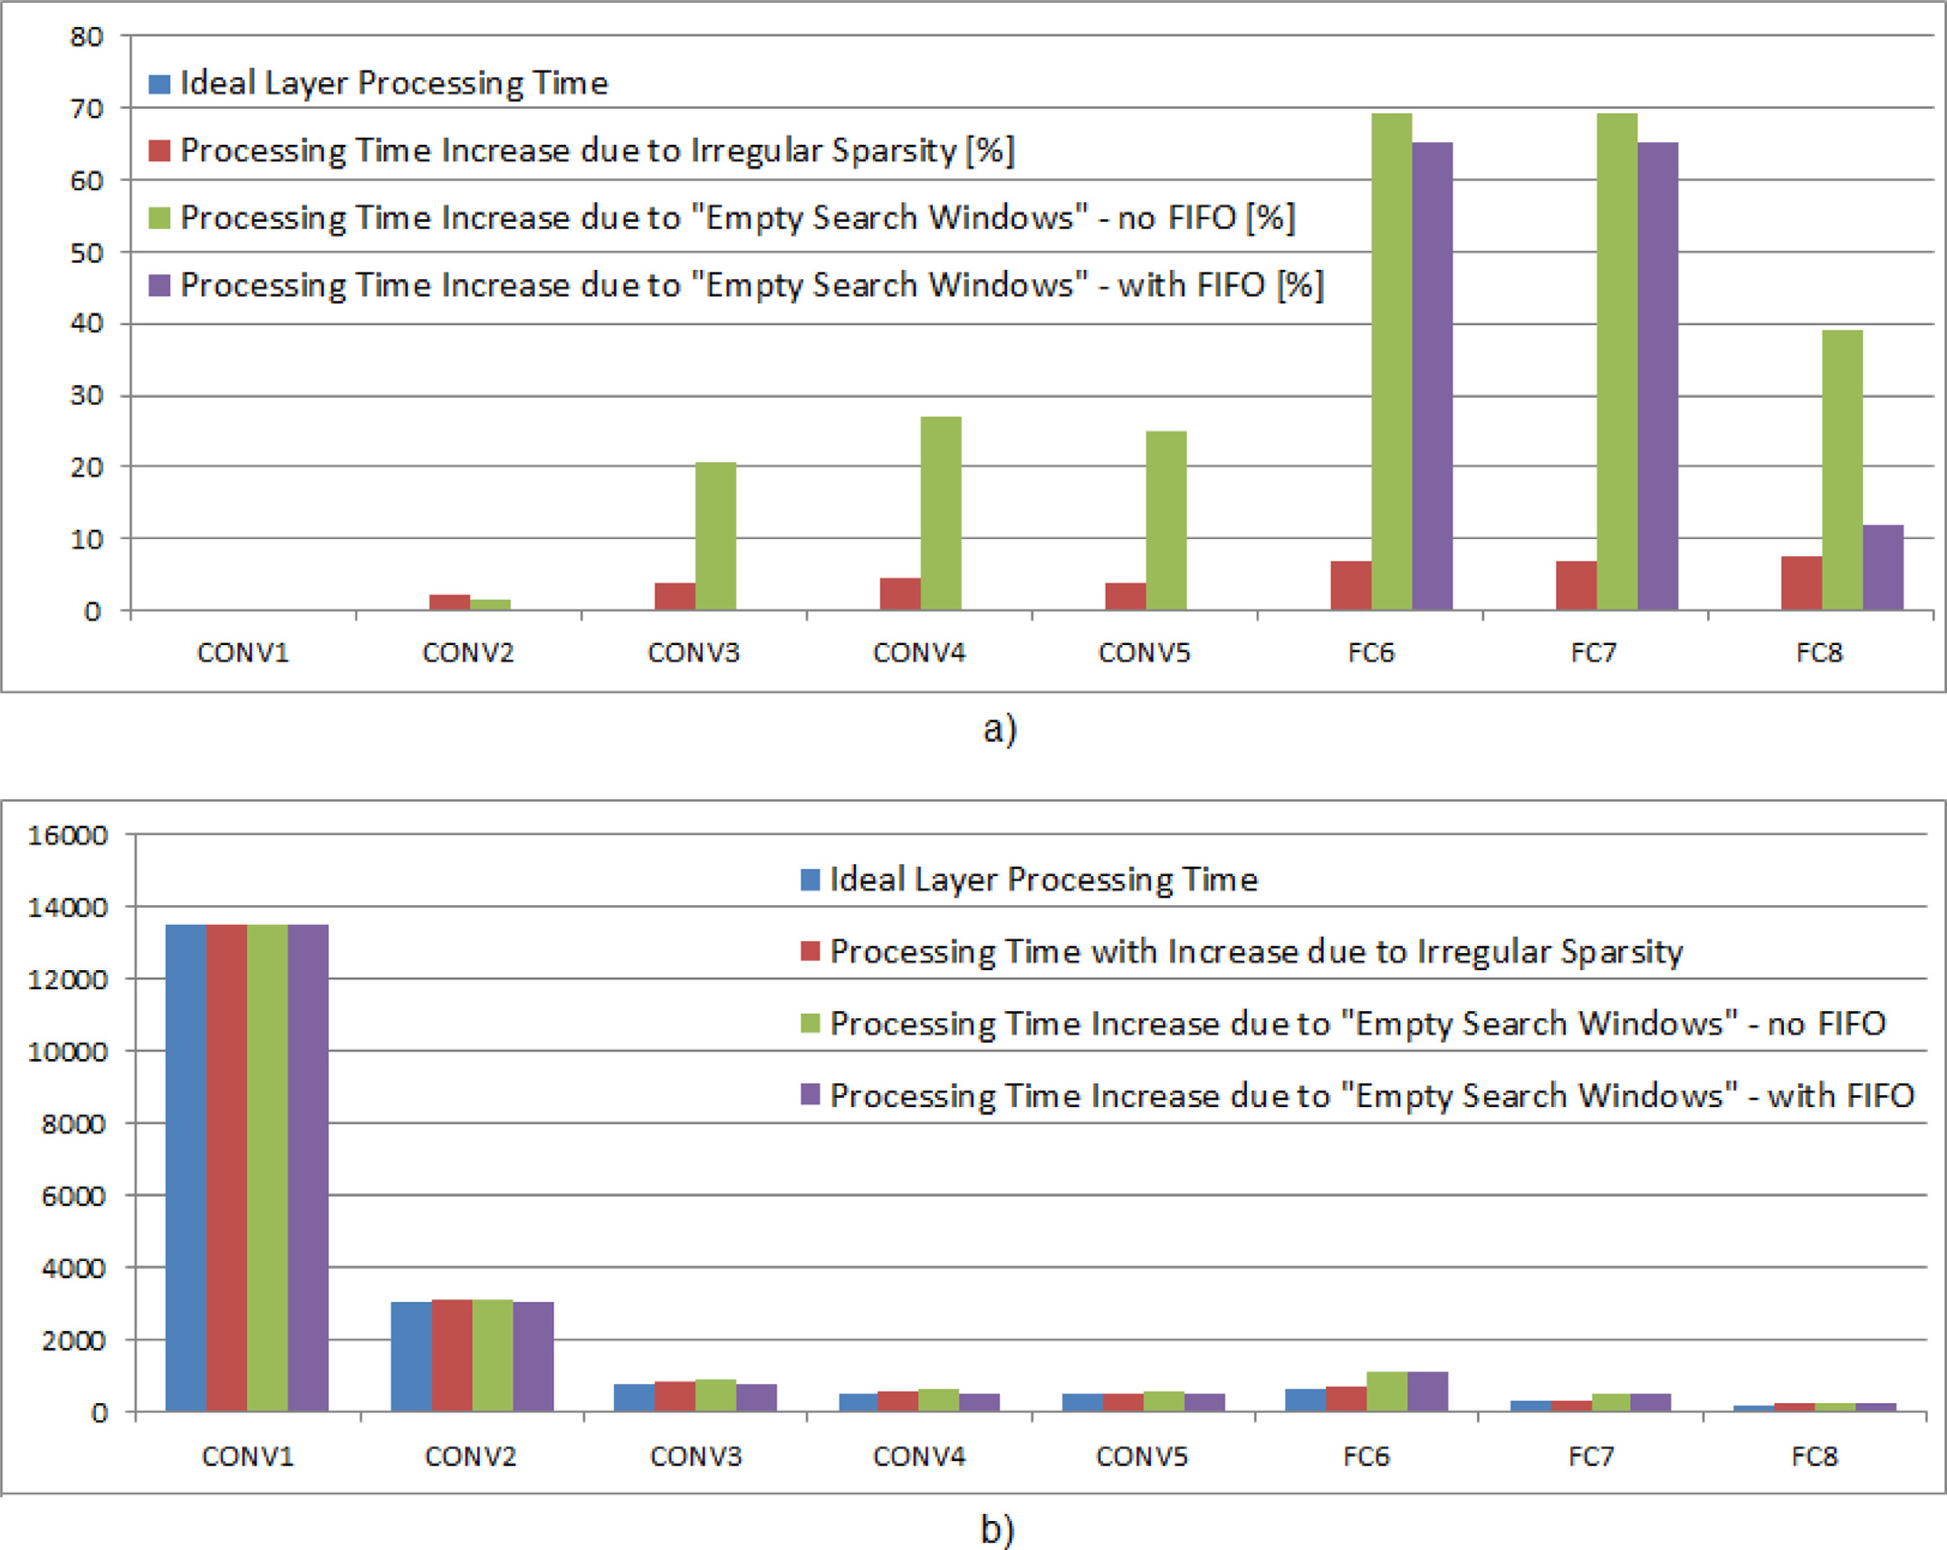
图18。由于内核和输入特征图中非零值不规则分布的各种影响，Alexnet CNN的层计算时间增加了：a）百分比
增加单层计算时间； b）绝对层处理时间。
通过可用的PB并行计算，或者是由于“空搜索2。
在卷积运算中存在的非零产品项零产品项中存在的窗口”
搜索过程。但是，当使用可用PBS并行计算的现实CNN档案时，
纹理，考虑到零比例很高的情况，
存在于内核和/或输入特征图中通常发生3。
仅在CNN内部深处的图层中，并考虑到数据时要考虑“空搜索窗口”
主要是在完全连接的层中。请注意，Comfetcher模块使用16个产品术语宽的“搜索窗口”
这些层中的切尔特时间仅略有贡献，但没有使用内置的FIFO，并且
完整CNN的牙式时间。因此，计算4的任何增加。层计算时间时，计算时间增加了
当数据时，考虑到IRREG的“空搜索窗口”引起的深度卷积或完全连接的层
内核和输入功能中的ULAR非零值分布Fetcher模块使用16个产品术语宽的“搜索窗口”
这些层的地图应仅导致该图的增加，并且使用了32深的内置FIFO。
总CNN计算时间。
无花果。 18和19介绍了这些实验的结果
为了分析总CNN的增加的幅度
Alexnet和VGG-16 CNN网络。在这两个数字中
计算时间，由于不规则的非零值分布
提出了两个图。首先，显示增加百分比
内核和输入特征图，如果是现实的CNN Net-
在单个层的计算时间，第二个，显示
已经使用了Works，Alexnet和VGG-16 CNN网络。为了
绝对层计算时间。
这两个CNN，单个层计算时间已经
从图18和19可以看出层处理
计算出的几种情况：
由于非平衡的非零产品，时间增加
1。理想层计算时间时，卷积操作中存在的层相结合的增加不是显着的
由于不规则的非零值分布而引起的变形时间是ICANT。对于两个选定的CNN网络，当卷积层
未考虑，考虑到最大处理时间的增加小于
26 R.J.R. B.Z. Struharik Vukobratovi´c和A.M. Erdeljan等。 /微处理器和微系统73（2020）102991
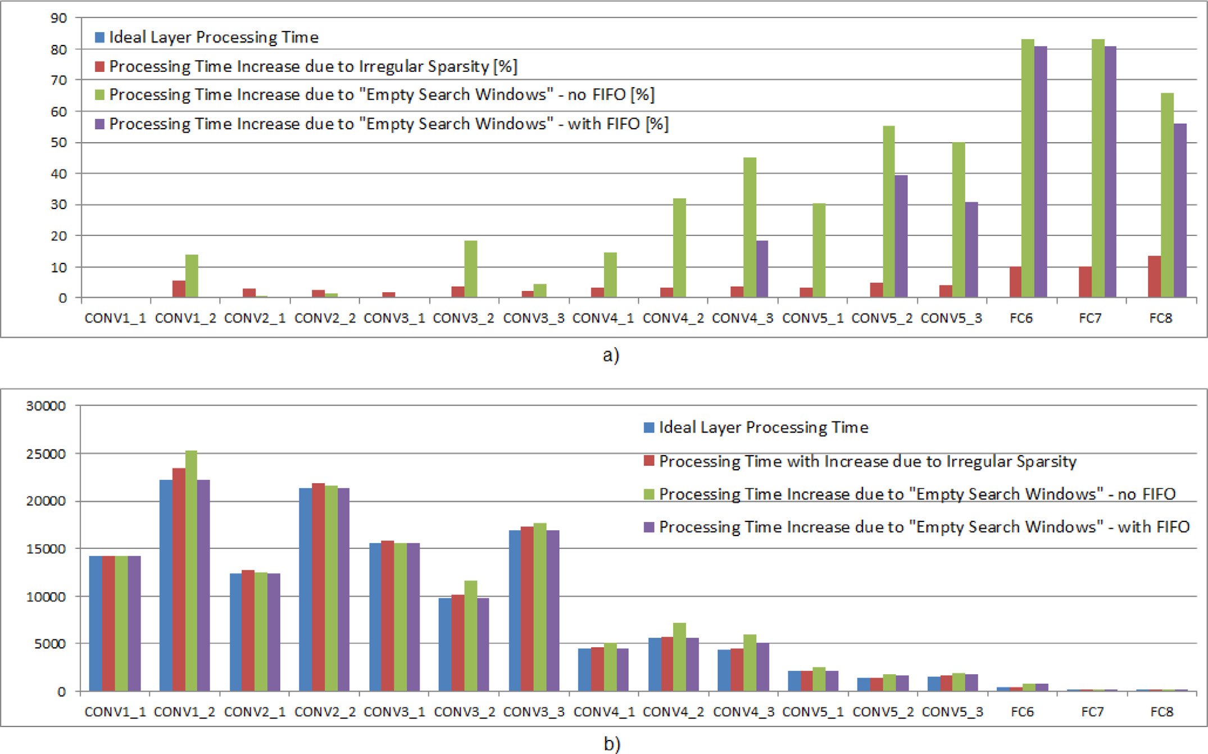
图19。由于内核和输入特征图中非零值不规则分布的各种影响，Alexnet CNN的层计算时间增加了：a）百分比
增加单层计算时间； b）绝对层处理时间。
与理想的计算时间相比，为5％。当完全连接的层消除或减少时，几乎所有卷积层
令人担忧的是，这种增加略高，并且可以达到所有完全连接的层的高率。
与FC8 VGG-16层一样，为13％。但是，基于所有实验，
可以在图1和图2中观察到。 18 b和19 b，完全计算全面计算时间不规则的非零值分布的影响
Alexnet和VGG-16 CNN的连接层几乎是内核，并且输入特征映射Conna Architecture CNN
与卷积层计算时间相比，可以忽略不计，可以得出结论，不规则的非零
因此，完全连接的层处理时间的增加并没有值分布确实会影响Conna的增加
显着改变了总CNN处理时间。实际上，总CNN处理时间，但是这种增加相对较小，
TAL CNN处理时间增加，这是由于数量不超过理想CNN处理时间不超过3％的3％。
Alexnet和VGG-16 CNN的非零产品条款
分别仅为0.95％和2.57％。 5。结论
当个人层处理时间增加时
从图2中考虑了“空搜索窗口”。 18和19在本文中，CNN硬件加速器康纳（Conna）具有
可以观察到它更严重，可以到达阀门。 Conna是一种粗粒的可重新选择硬件
FC6和FC7 VGG-16层的UE高达80％。此外，它可以架构能够加速完整的修剪和com-
可以看出，对于卷积压力的CNN而言，这种增加也很重要，该技术采用“所有零钉”技术来降低
CNN网络中更深的层，可以跳过所有无效的CNN处理时间
达到40％的值。但是，再次，在卷积，合并和完全连接的层中的操作贡献
所有这些层都达到了CNN总处理时间，尤其是处理。它可用于加速卷积，深度
完全连接的层的贡献与卷积，合并，完全连接，串联和添加相比很小
较大的卷积层的贡献更靠近目标CNN网络的层。 Conna旨在处理
CNN网络的开始。当压缩CNN的增加以及输入特征图时，这是可见的，这似乎是
CNN总处理时间，由于“空搜索窗口”，可以在计算时实现更高的处理性能值
计算Alexnet和VGG-16 CNN。在Alexnet的情况下，一些先前提出的CNN加速器解决方案
TAL处理时间的增加为2.94％，对于VGG-16网络，Tions。 Conna旨在充当协作处理的软核心核心
它甚至更小，只有1.10％。与当代SOC或PSOC中的主机处理器相连
从无花果。 18和19，在体系结构内使用内置的FIFO的好处。 Conna架构已实施美国
数据fetcher模块也可以看到。当使用FIFO时， +在Xilinx Zynq Ultrascale + FPGA家族中与七个
可以完全提出的硬件CNN加速器可以完全提出的层处理时间增加。 Conna Archi-
R.J.R. B.Z. Struharik Vukobratovi´c和A.M. Erdeljan等。 /微处理器和微系统73（2020）102991 27
当提出使用相同数量的Mac单元的讲话[21] J.
Y. Wang，使用嵌入式FPGA平台进行卷积神经的深度，并以与先前提出的时钟频率相同
网络，在：2016年ACM/SIGDA国际研讨会论文集
MIT的Eyeriss，Nullhop和Nvidia的NVDLA，Neuraghe，CNN_A1，
现场编程的门阵列，蒙特雷，2016年，第26-35页。
fpgaconvnet和Deephi的Aristotle CNN加速器，启用[22] Z. Liu，Y。Dou，J。Jiang，J。Xu，S。Li，S。Li，Y。Zhou，Y。
深度卷积神经网络的加速器，ACM Trans。可重新确定至14.10、6.05、4.91、2.67、11.30、3.08和3.58倍的CNN Ex-
技术。系统。 10（3）（2017）17。
分别对标准CNN网络进行审查。
[23] P. Meloni，A。Capotondi，G。Deriu，M。Brian，F。Conti，D。Rossi，L。Raffo，L。Benini，
Neuraghe：利用CPU-FPGA协同作用，以使其有效和可变的CNN推断 -
Zynq Soc的加速度，ACM Trans。可恢复的技术。系统。 11
竞争利益宣言（3）（2018）18。
[24]
宽度优化了基于FPGA的深卷卷神经网的协处理器 - 作者宣称，他们尚无竞争竞争性的。
工作，IEEE Trans。神经网。学习。系统。 29（12）（2018）5922–5934。
可能似乎已经看来的兴趣或个人关系
[25] S.I. Venieris，C.S。Bouganis，FPGACONVNET：映射常规和不规则的会议
影响本文报告的工作。 FPGA上的lutional神经网络，IEEE Trans。神经网。学习。系统。 （2018）
（2018）1-17早期访问。
[26] J. Cheng，J。Wu，C。Leng，Y。Wang，Q. Hu，量化CNN：一种统一的方法
引用加速和压缩卷积网络，IEEE跨神经网络
学习Syst 29（10）（2017）4730–4743。
[27] M. Motamedi，P。Gysel，S。Ghiasi，Placid：基于FPGA的Accelera-的平台
[1] Y. Lecun，Y。Bengio，G。Hinton，深度学习，自然521（7553）（2015）
为DCNNS创建ACM Tran。多媒体。计算。社区。应用。 13（4）
436–4 4 4。
（2017）62文章
[2] K. Fukushima，新知识：一种自组织的神经网络模型
[28] Y. Choi，D。Bae，J。Sim，S。Choi，M。Kim，L.S。 Kim，能量效率的设计
模式识别的机理不受位置转移的影响，生物。塞伯恩。
卷积神经网络的处理元件，IEEE Trans。电路。系统。
36（4）（1980）193–202。
II 64（11）（2017）1332–1336。
[3] A. Krizhevsky，I。Sutskever，G.E。 Hinton，Imagenet分类，深度
[29]
加速使用专用的ISA和加速器IEEE Trans。非常大的Tems，Tahoe湖，2012年，第1097–1105页。
集成。 （VLSI）Syst。 26（7）（2018）1408–1412。 [4] R. Girshick，r.--.C.N.N。快速，在：IEEE计算机会议论文集
[30] K. Guo，S。Han，S。Yao，Y。Wang，Y。Xie，H。Yang，软件硬件代码和模式识别-CVPR，15，2015，第1440-1448页。
有效的神经网络加速度的符号，IEEE Micro。 37（2）（2017）18– [5] Jonathan Long，Evan Shelhamer，Trevor Darrell，完全卷积网络
25。对于语义细分，在：IEEE会议论文集
[31] J. Albericio，P。Judd，T。Hetherington，T。Aamodt，N.E。 Jerger，A。Moshovos，Puter Vision和模式识别-CVPR，15，2015，第3431–3440页。
CNVLUTIN：无效的无抑制作用深神经网络计算，发表：2016 [6] L. Deng，J。Li，J.--。 Huang，K。Yao，D。Yu，F。Seide，M。Seltzer，G。Zweig，X。
ACM/IEEE第43届年度国际计算机建筑研讨会
（ISCA），首尔，2016年，第1-13页。微软，印第安纳州：IEEE国际声学，语音和信号会议
[32] A. Aimar，H。Mostafa，E。Calabrese，A。Rios-Navarro，R。Tapiador-Morales，Processing（ICASSP），温哥华，2013年，2013年，第8604–8608页。
I.A. Lungu，硕士Milde，F。Corradi，A。Linares-Barranco，S.C。
nullhop：基于稀疏的灵活卷积神经网络加速器
自动驾驶中的直接感知，在：IEEE国际IEEE论文集
特征地图的表示，IEEE Trans。神经网。学习。系统。 （2018）
计算机视觉会议，圣地亚哥，2015年，第2722–2730页。
1-13早期访问。
[8] A. Esteva，B。Kuprel，R.A。 Novoa，J。Ko，S.M。 Swetter，H.M。 Blau，S。Thrun，Derma-
[33] Y. Lu，C。Wang，L。Gong，X。
具有深层神经网络，自然的皮肤癌的Togidal级分类
用于大规模稀疏神经网络，int。 J.并行程序。 46（4）（2018）
542（7639）（2017）115–118。
648–659。
[9] D. Silver，A。Huang，C.J。Maddison，A。Guez，L。Sifre，G。Vanden driess-
[34] S.
Che，J。Schrittwieser，I。Antonoglou，V。Panneershelvam，M。Lanctot，S。Diele-
Cambricon-X：稀疏神经网络的加速器，IN：第49届年度
Man，D。Grewe，J。Nham，N。Kalchbrenner，I。Sutskever，T。Lillicrap，M。Leach，
IEEE/ACM国际微结构研讨会，台北，2016年，第1页。 20。
K. Kavukcuoglu，T。Graepel，D。Hassabis，掌握Go Go的Deep Go
文章
神经网络和树木搜索，自然529（7587）（2016）4 84–4 89。
[35] S. Han，X。Liu，H。Mao，J。Pu，A。Pedram，M.A。Horowitz，W.J。Dally，Eie，Eie：e ure- [10] K. Simonyan，A。Zisserman，A。Zisserman，非常深的卷积网络
压缩深神经网络上的CIENT推断引擎，在：会议记录图像识别，Arxiv预印本，ARXIV：1409.1556，2014。
第43届国际计算机建筑研讨会，首尔，2016年，[11] Nvidia volta Architecture White Paper White Paper WP-08608-001_V1.1，NVIDIA，（2018年），（2018年），（2018年），
pp。243–254。 [在线]，可用：http：//images.nvidia.com/content/volta-architecture/pdf/
[36] A. Parashar，M。Rhu，A。Mukkara，A。Puglielli，R。Venkatesan，B。Khailany，volta-Architecture-whitepaper.pdf。
W.J. Dally，SCNN：压缩 - sparse卷积神经的加速器[12] Nvidia Jetson TX2将智能交付到Edge，Nvidia，Nvidia，（2017年），（2017年），
网络，载于：2017 ACM/IEEE第44届年度国际com- [在线]，可用：https：//devblogs.nvidia.com/jetson-tx2- delivers-两次
Puter Architecture（ISCA），多伦多，2017年，第27-40页。情报 - 边缘/。
[37] S. Anwar，W。Sung，紧凑的深卷积神经网络，具有粗糙的[13]Intel®Stratix®10可变精度DSP块用户指南，Intel FPGA
修剪，Arxiv预印本，ARXIV：1610.09639，（2016年）。 Group，（2017年），[在线]，可用：https：//www.intel.com/content/dam/www/
[38] H. Li，A。Kadav，I。Durdanovic，H。Samet，H.P。 Graf，用于效果可编程/us/en/en/pdfs/pdfs/hb/stratix-10/ug- s10- dsp.pdf的修剪过滤器。
Convnets，Arxiv预印本，ARXIV：1608.08710，（2016年）。 [14] E. Nurvitadhi，S。Subhaschandra，G。Boudoukh，G。Venkatesh，J。IngeSim，D。Marr，
[39] J.H. Luo，J。Wu，W。Lin，Thinet：深神经的过滤器级修剪方法
R. Huang，J。Onggeehock，Y.T。 Liew，K。Srivatsan，D。Moss，可以fpgas击败
网络压缩，在：IEEE计算机VI-IEE国际会议
GPU在加速下一代深神经网络中？在：诉讼程序
Sion（ICCV’17），威尼斯，2017年，第5058–5066页。
ACM/SIGDA国际田间可编程栅极研讨会
[40] Y. He，X。
射线-FPGA，17，蒙特雷，2017年，第5-14页。
网络，在：威尼斯国际计算机视觉会议（ICCV’17），威尼斯，
[15] Y. Chen，T。Luo，S。Liu，S。Zhang，L。He，J。Wang，L。Li，T。Chen，Z。Xu，N。Sun，
2017年，第1389–1397页。
O. Temam，Dadiannao：机器学习超级计算机，在：会议记录
[41] S. Anwar，K。Hwang，W。Sung，深卷积神经的结构修剪
在第47届IEEE/ACM国际微观结构研讨会上
网络，ACM J. Emerg。技术。计算。系统。 13（3）（2017）32条
剑桥，2014年，第609–622页。
[42] S. Han，J。Pool，J。Tran，W。Dally，学习EF-的权重和连接
[16]
高度神经网络，在：神经信息处理系统的进步
用于将CNN映射到定制硬件的完整设计流，in：2016
（NIPS 2015），蒙特利尔，2015年，第1135–1143页。
IEEE计算机协会在VLSI（ISVLSI）的年度研讨会，匹兹堡（2016），
[43] H. Song，H。Mao，W.J。Dally，深度压缩：压缩深神经24-29。
带有修剪，训练量化和霍夫曼编码的网络，ARXIV [17] X. WEI，C.H. Yu，P。
Preprint，Arxiv：1510.00149，（2015年）。高吞吐量CNN推理的配合收缩阵列体系结构合成
[44]
在：神经信息处理系统的进步，巴塞罗那，2016年，奥斯汀，2017年，第1页。 29。
pp。1379–1387。 [18] C. Wang，L。Gong，Q. Yu，X。Li，Y。Xie，X。Zhou，Dlau：可扩展的深度学习
[45] A. Erdeljan，B。Vukobratovi´c，R.Struharik，FPGA上的效率为零的IP核心，IEEE Trans。计算。 des。集成。电路系统。 36
CNN特征图的长度压缩，在：25th Telecommunications论坛（3）（2017）513–517。
（Telfor 2017），贝尔格莱德，2017年，第44-49页。 [19] Y.H. Chen，T。Krishna，J.S。 Emer，V。Sze，Eyeriss：能量的重新调整
[46] M. Horowitz，《计算能量问题》（以及我们能做什么）
IEEE国际固态电路会议技术论文摘要52（1）（2017）127–138。
（Esscc’14），旧金山，2014年，第10-14页。
[20] N. Suda，V。Chandra，G。Dasika，A。Mohanty，Y。Ma，S。Vrudhula，J.S。 Seo，Y。Cao，
[47] A.
基于吞吐量的OPENCL基于大规模的FPGA加速器
通过局部多分辨率卷积神经网络的影响，AIP Adv。 8（3）
tional神经网络，在：2016 ACM/SIGDA国际会议录
（2018）1-14。
田间可编程的门阵列研讨会，蒙特雷，2016年，第16-25页。
28 R.J.R. B.Z. Struharik Vukobratovi´c和A.M. Erdeljan等。 /微处理器和微系统73（2020）102991
[48] M. Al Rahhal，Y。Bazi，T。Abdullah，M。Mekhalfi，H。Alhichri，M。Zuair，学习
来自多个来源的多个分支神经网络，用于知识适应Houcke，A。Rabinovich，更深入地卷积，in：
在遥感图像中，遥感10（12）（2018）1-18。 IEEE计算机视觉和模式识别会议，波士顿，2015年，
[49] T. Chen，S。Lu，J。Fan，SS-HCNN：半监督分层卷积1-9。
图像分类的神经网络，载于：图像pro- [52] K.
CESSING，《早期访问》，2018年，第1-10页。 IEEE计算机视觉和模式识别会议论文集
[50] NVIDIA深度学习加速器，[在线]，可用：http：//nvdla.org/，Tion，Las Vegas，2016年，第770–778页。
（2019）。

